µRack

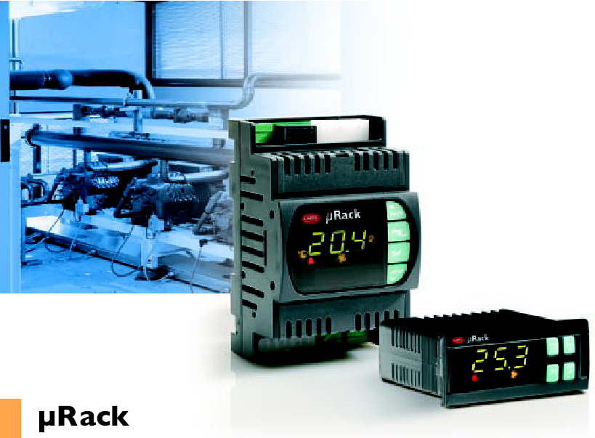

Стандартные электронные блоки управления компрессорными станциями с одним/двумя контурами





Мы хотим сохранить Ваше время и деньги
Гарантируем, что ознакомление с данным руководством обеспечит правильную установку и безопасную эксплуатацию описываемого изделия.

ВАЖНЫЕ ПРЕДУПРЕЖДЕНИЯ



ПЕРЕД УСТАНОВКОЙ ИЛИ ИСПОЛЬЗОВАНИЕМ ДАННОГО УСТРОЙСТВА ВНИМАТЕЛЬНО ПРОЧТИТЕ И СЛЕДУЙТЕ ИНСТРУКЦИЯМ, ОПИСЫВАЕМЫМ В ДАННОМ РУКОВОДСТВЕ.

Данное устройство произведено для безопасной эксплуатации для специального назначения в том случае, если:
Оно устанавливается, эксплуатируется и обслуживается в соответствии с инструкциями, содержащимися в данном руководстве;
Условия окружающей среды и напряжение питания соответствуют указанным значениям.
Любое другое использование или модификации, которые не авторизованы производителем, считаются неправильными.
Ответственность за травмы или повреждения, явившиеся следствием неправильного использования устройства, ложится исключительно на пользователя.
Помните, что данное устройство содержит электрические устройства, находящиеся под напряжением, и, следовательно, все операции по эксплуатации и техническому обслуживанию должны выполняться специалистом и квалифицированным персоналом, осведомленным о необходимых мерах предосторожности.
Прежде, чем проникать внутрь изделия для доступа к внутренним частям, отключайте его от питающей сети.
Утилизация частей контроллера:
Контроллер изготовлен из металлических и пластиковых деталей и содержит литиевый аккумулятор. Все эти детали должны утилизироваться с соответствии с действующими местными законами.



Утилизация изделия
Устройство (или изделие) должно утилизироваться раздельно в соответствии с действующими местными законами об утилизации отходов.

СОДЕРЖАНИЕ
1.1. Общие функции 3
1. Изделие 3

Изделие

Общие функции
- Считывание датчиков давления, отображение данных в бар/°C (в зависимости от типа хладагента)
- Управление компрессорами с одинаковыми и различными мощностями
- Управление компрессорными агрегатами с двумя контурами, MT и LT
- Задание количества компрессоров – вентиляторов на агрегате
- Чередование компрессоров (FIFO (первый вкл первый выкл) и по наработке). FIFO чередование вентиляторов конденсатора
- Регулирование скорости вентиляторов конденсатора (PWM выход)
- Управление зоной нечувствительности компрессоров и вентиляторов
- Возможность ввода заданного значения давления всасывания в барах и отображение значения в °C путем нажатия одновременного кнопок “UP” и “DOWN” при отображении значений параметров.
- Возможность ввода заданного давления конденсации в барах или градусах Цельсия, в зависимости от используемого контрольного датчика (давления или NTC).
- Многофункциональный вход: общий аварийный сигнал HP (высокое давление), ON/OFF (вкл/выкл), изменение заданного значения,…
- Изменение заданного значения по сигналу на цифровом входе
- Возможность настройки аварийного сигнала тепловой перегрузки/типового аварийного сигнала как автоматического/ручного
- Пуск компрессоров с экрана “Maintenance” (техническое обслуживание)
- Пропорциональная плюс интегральная функция для инвертора вентилятора.
- «Плавающая» уставка давления конденсации
- Опционные температурные датчики с возможностью настройки аварии по верхнему порогу:
  - Наружный воздух
  - Воздух окружающей среды
  - Температура нагнетания компрессора
  - Температура всасывания

1.2. Основные характеристики
Основные функции
- Регулировка давления всасывания компрессора
- Регулировка давления конденсации (нагнетание компрессора)
- Полное управление имеющимися выходами;
- Гибкая настройка аварийных сигналов;
- Возможность работы в составе системы мониторинга;
Управляемые устройства
- Компрессоры (до 4 герметичных компрессоров, без частичной нагрузки)
- Вентиляторы конденсатора (максимум, 4)
- Управление регулятором скорости вращения вентиляторов конденсатора сигналом PWM
Программирование
- Отображение и контроль измеряемых значений на светодиодном дисплее
- Три уровня защиты параметров: SEL (ПОЛЬЗОВАТЕЛЬ), PRG (ИНСТАЛЛЯТОР), SEL+PRG (ПРОИЗВОДИТЕЛЬ)
- Возможность конфигурирования всех параметров устройства с использованием ключа-программатора.
- Возможность конфигурирования основных параметров устройства через последовательный интерфейс.
- Возможность модификации уровня доступа к параметрам с клавиатуры (только ядл уровня ПРОИЗВОДИТЕЛЬ).
Варианты исполнения
- Изделие поставляется в готовом виде для установки на панели, 32x74 или с монтажом на направляющей DIN.

Интерфейс пользователя
В изделии используется 3-разрядный светодиодный дисплей со знаком минус и с десятичной точкой для отображения контролируемых значений, и ИКОНКИ для отображения состояния устройств и рабочих режимов.
Кроме отображения измеряемых значений и режимов работы терминал пользователя (дисплей и клавиатура) также используется для изменения рабочих параметров блока.
На следующих рисунках показаны контроллеры µRack для установки на панели и на DIN-рейке.

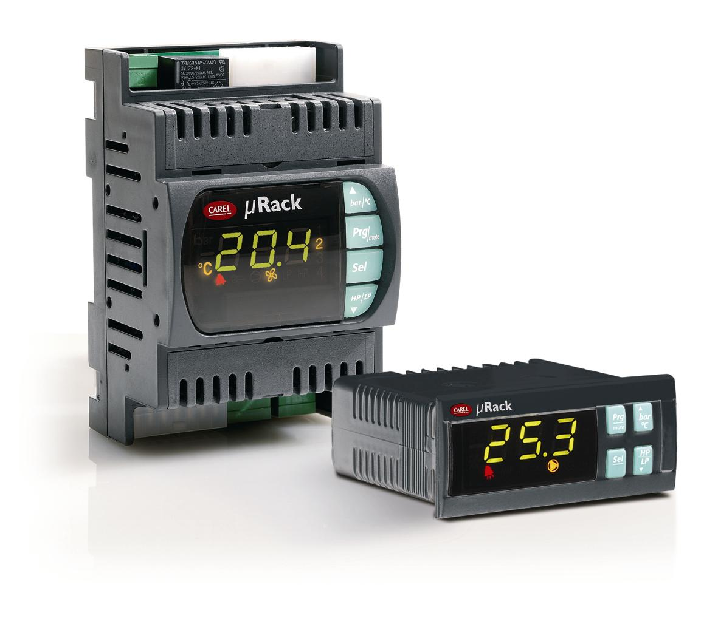

2.1 Кнопки - Светодиоды - Иконки

Кнопка | Описание
 | a) Нажимайте кнопку при включении прибора, пока на дисплее не появится строка “DEF” для загрузки значений по умолчанию.  b) Нажимайте кнопку в течение более 5 сек для установки пароля для доступа к параметрам INSTALLER (инсталлятор).  c) Нажимайте кнопку в течение более 3 сек, когда отображается список параметров, для принятия модификаций и возвращения к главному дисплею (регулировка давления/температуры)  d) Нажимайте кнопку в течение более 3 сек, когда отображается список групп параметров, “-/-”, “-C-”, “-r-”, “-A-”, “-M-”, для возвращения к главному дисплею (регулировка давления/температуры)
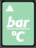 | a) Нажимайте кнопку в течение более 5 сек для выбора единиц отображения значений в “BAR” (барах) или “°C”.  b) Нажимайте кнопку при отображении списка параметров для перехода к следующему параметру.  c) Нажимайте кнопку при отображении числового значения параметра для увеличения значения.  d) Нажимайте кнопку при отображении цифрового значения (YES-NO) (да-нет) для изменения настройки
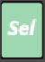 | a) Нажимайте кнопку в течение более 5 сек для установки пароля для доступа к параметрам USER (пользователя).  b) Нажимайте кнопку при отображении списка параметров для отображения числовой величины параметра.  c) Нажимайте кнопку при отображении числовой величины параметра для принятия числовой величины или для возвращения к списку параметров.
 | a) Нажмите копку для отображения других регулируемых значений. Отобразится “ярлык” датчика, а затем числовая величина.  Пример:  Блок “A” одноконтурный  - стандартный LP1  - стрелки прокручиваются до HP-S3 –S4  Блок “B” двухконтурный  - стандартный LP1  - стрелки прокручиваются до LP2-HP-S4  b) Нажимайте кнопку в течение более 5 сек для выбора датчика, постоянно отображаемого как главный датчик.  c) Нажимайте кнопку при отображении списка параметров для перехода к предыдущему параметру  d) Нажимайте кнопку при отображении числовой величины параметра для уменьшения величины.  e) Нажимайте кнопку при отображении цифрового значения (YES-NO) (да-нет) для изменения настройки
+ | Одновременно нажимайте две кнопки в течение более 5 секунд для установки PWD (пароля) для доступа к параметрам MANUFACTURER (производителя) с возможностью конфигурирования контроллера.
+ | Одновременно нажимайте две кнопки, когда отображается числовая величина одного из следующих параметров:  - заданное значение (компрессор/вентилятор)  - высокий/низкий порог  Для переключения отображения того же параметра с BAR (бар) на °C.

2.2. Светодиодный дисплей и иконки

На дисплее отображается контрольное значение температуры или давления в зависимости от выбора, произведенного с клавиатуры.
В случае аварийных сигналов на дисплее последовательно отображается контролируемая и аварийная информация.

ИКОНКА | Описание
 | Включается, когда выбранной единицей измерения является БАР (бар)
 | Включается, когда выбранной единицей измерения является °C
 | Включается, когда присутствует ACTIVE ALARM (активный аварийный сигнал)
 | 1) Включается, когда конфигурируются параметры MANUFACTURER (производителя)  2) Мигающая иконка ALARM (аварийный сигнал) указывает на превышение лимита работы компрессора.
 | 1) Включается, когда отображается значение, считываемое датчиком всасывания.  2) Мигание (сочетание) с иконкой ALARM указывает на активацию аварии по датчику всасывания:  High Temp. (высокая температура)  Low Temp. (низкая температура)  Probe not connected (Датчик не подсоединен)
 | 1) Включается, когда отображается значение, считываемое датчиком нагнетания  2) Мигание (сочетание) с иконкой ALARM указывает на активацию аварии по датчику нагнетания  High Temp. (высокая температура)  Probe not connected (Датчик не подсоединен)
 | 1) Включается, когда конфигурируются параметры вентилятора.  2) Когда работает, как минимум, один вентилятор.  3) Мигание (сочетание) с иконкой ALARM указывает на активацию аварии вентиляторов
 | 1) Включается, когда конфигурируются параметры компрессора.  2) Включается, когда активна, по крайней мере, одна ступень компрессора.  3) Мигание (сочетание) с иконкой ALARM указывает на активацию аварии компрессоров
 | 1) Указывает на включенное состояние соответствующих компрессоров.  2) Мигание указывает на запрос вкл/выкл новой ступени компрессора, после того как истечет заданная задержка  3) Если контроллер используется только для управления вентилятором (“/01”=0), то иконка показывает состояние вентиляторов.

Пуск устройства

Пуск в первый раз
После проверки соединений включите электропитание устройства.
При пуске в первый раз контроллер выполняет LAMP TEST (проверку ламп) и использует значения по умолчанию, выбранные CAREL для всех конфигурационных параметров: Устройство с 2 компрессорами + 2 вентилятора + сигнальное реле.

Конфигурация устройства
Контроллер может быть настроен на управления одним и двумя контурами, количество для одного или двух контуров выбирается параметром /01; количество вентиляторов может быть задано с использованием параметра /09.
Максимальное количество устройств, компрессоров + вентиляторов составляет 5 (максимальное количество реле).
Сначала последовательно распределяются компрессоры, потом вентиляторы.
Реле № 5 может быть:
- сигнальным реле
- для управления вентилятором
Выбор производится автоматически в соответствии с количеством выбранных устройств (вентиляторы и компрессоры).
Если выбираются 4 устройства (например: 2 компрессора + 2 вентилятора), реле 5 может использоваться как сигнальное реле (установка по умолчанию), а, если регулируются 5 устройств (например: 2 компрессора + 3 вентилятора), то для управления вентилятором автоматически используется выход № 5. Кроме того, возможно использование регулирования скорости вращения вентиляторов конденсатора с помощью фазотсекателя или преобразователя частоты, управляемого PWM сигналом контроллера.

Конфигурация цифровых входов
Входы от 1 до 4 являются сигнальными входами для конфигурируемых компрессоров и вентиляторов. Если блок управляет 5 устройствами, то вход № 5 автоматически становится сигнальным входом (только для аварийных сигналов вентилятора).
Пользователь может решать, являются ли сигнальные входы нормально закрытыми (аварийное состояние существует, когда контакт разомкнут) или нормально открытыми (аварийное состояние существует, когда контакт замкнут) путем установки параметра /14.
Если к контроллеру подсоединяются 4 устройства или меньше, вход 5 автоматически становится многофункциональным входом.
Параметр /15 может использоваться для конфигурирования многофункционального входа:
- 0: отсутствие функции
- 1: ON-OFF (вкл-выкл) блока (контакт ON нормально-замкнутый)
- 2: изменение заданного значения (set1- set2) (установка 1 – установка 2)
- 3: общий переключатель высокого давления NC (нормально-замкнутый)
- 4: общий переключатель высокого давления 1 NO (нормально-разомкнутый)
- 5: общий переключатель низкого давления контура 1 NC (нормально-замкнутый)
- 6: общий переключатель низкого давления контура 1 NO (нормально-разомкнутый)
- 7: общий переключатель низкого давления контура 2 NC (нормально-замкнутый)
- 8 общий переключатель низкого давления контура 2NA
- 9: аварийный сигнал уровня жидкости NC (нормально-замкнутый)
- 10: аварийный сигнал уровня жидкости NO (нормально-разомкнутый)
- 11: тепловая перегрузка вентилятора/типовой NC (нормально-замкнутый)
- 12: тепловая перегрузка вентилятора/типовой NO (нормально-разомкнутый)

Включение/выключение блока
Как правило, контроллер конфигурируется на постоянное включение (ON).
Агрегат может быть включен или выключен с помощью следующего:
- Аварийный сигнал (параметр A22 может использоваться для выбора, должна ли авария по датчику давления остановить контроллер).
- Супервизор (параметр /38 может использоваться для разрешения выключения блока супервизором).
- Цифровой вход (параметр /15 может использоваться для конфигурирования включения/выключения блока по сигналу на цифровом входе).
- Параметр (параметр /39 может использоваться для включения или выключения контроллера)

Выключение агрегата подтверждается появляющимся на дисплее сообщением “OFF” (выключено):
- Контроллер переходит в режим остановки
- Прекращается управление компрессорами, вентиляторами и обработка аварийных сигналов

Назначение входов / выходов

Таблица аналоговых входов
В нижеследующей таблице описывается типы датчиков, которые могут подсоединяться к входам, и их характеристики.

Аналоговые входы
Вход | Описание | Тип датчиков, которые могут быть подсоединены
B1 | Датчик давления нагнетания Ratiometric | Датчик давления RATIOMETRIC (от 0 до 5 вольт) или NTC определяется значением /16
B2 | Датчик температуры помещения (дисплей) / вспомогательный датчик | Датчик температуры CAREL NTC (от -50 до 100°C; R/T 10 kΩ при 25°C)
B3 | Датчик наружной температуры воздуха («плавающее» управление заданием давления конденсации) / вспомогательный датчик | Датчик температуры CAREL NTC (от -50 до 100°C; R/T 10 kΩ при 25°C)
B4 | Датчик давления всасывания Ratiometric / датчик во 2 контуре | Датчик давления RATIOMETRIC (от 0 до 5 вольт)
 |  | Таблица 3.1

Цифровые входы
Вход | Описание | Тип подсоединяемого устройства
ID1 | Аварийный сигнал компрессора 1 / вентилятора | Типовой аварийный сигнал компрессора/вентилятора. Контакт без напряжения.
ID2 | Аварийный сигнал компрессора 2 / вентилятора | Типовой аварийный сигнал компрессора/вентилятора. Контакт без напряжения.
ID3 | Аварийный сигнал компрессора 3 / вентилятора | Типовой аварийный сигнал компрессора/вентилятора. Контакт без напряжения.
ID4 | Аварийный сигнал компрессора 4 / вентилятора | Типовой аварийный сигнал компрессора/вентилятора. Контакт без напряжения.
ID5 | Аварийный сигнал вентилятора / многофункциональный вход | Типовой аварийный сигнал:  - компрессор/вентилятор.  - от общей защиты по высокому-низкому давлению.  - тепловая перегрузка вентилятора.  - уровень жидкости.  Включение-выключение агрегата. Контакт без напряжения.

Цифровые выходы
Выход | Описание | Тип подсоединяемого устройства
No1-C1 | Компрессор 1 / вентилятор | Силовой контактор для пуска компрессора / вентилятора
No2-C2 | Компрессор 2 / вентилятор | Силовой контактор для пуска компрессора / вентилятора
No3-C3 | Компрессор 3 / вентилятор | Силовой контактор для пуска компрессора / вентилятора
No4-C4 | Компрессор 4 / вентилятор | Силовой контактор для пуска компрессора / вентилятора
No5-C5 | Аварийный сигнал / вентилятор | Силовой контактор для пуска вентилятора / аварийное реле блока
Аналоговые выходы
Выходы | Описание
Y1 | Контроллер скорости вентилятора (PWM)

Электрические схемы подключения:

Контроллер для монтажа в панель:

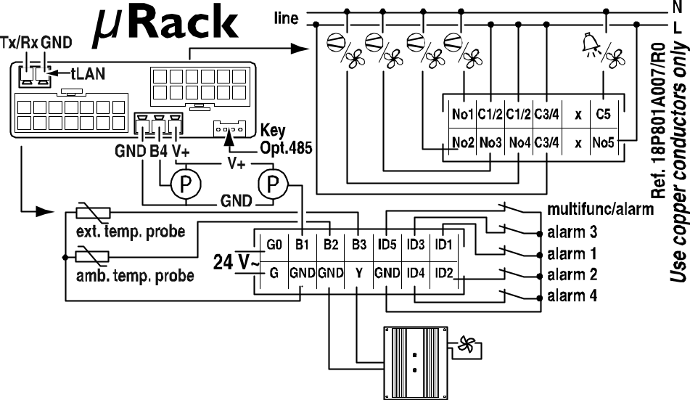

Подписи к схеме: 1) ext. temp. probe – датчик наружной температуры; 2) amb. temp. probe – датчик температуры окружающей среды; 3) alarm – аварийный сигнал; 4) multifunc/alarm - многофункциональный цифровой вход / аварийный сигнал; 5) GND – заземление; 6) использовать только медные проводники

Контроллер для монтажа на DIN-рейку:

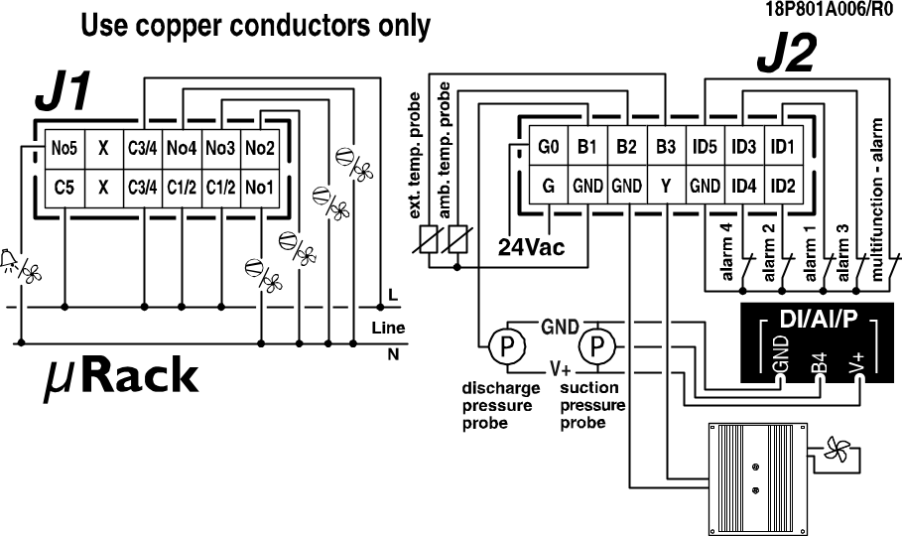
Подписи к схеме: 1) ext. temp. probe – датчик наружной температуры; 2) amb. temp. probe – датчик температуры окружающей среды; 3) alarm – аварийный сигнал; 4) multifunction D.I. - многофункциональный цифровой вход; 5) suction pressure probe – датчик давления всасывания; 6) discharge pressure probe – датчик давления нагнетания; 7) GND – заземление

Управление компрессорами
Используемые входы:
- Датчик/датчики давления всасывания
- Цифровые входы, предназначенные для защиты компрессоров
- Многофункциональный вход для общего аварийного сигнала (общий прессостат давления всасывания 1 и 2)
Используемые выходы:
- Реле для управления компрессорами

Общие настройки
Параметры, используемые для ON OFF регулирования:
- Количество компрессоров
- Защитные интервалы времени компрессоров
- Тип регулирования
Компрессоры управляются с помощью контроллера на основе заданного значения давления (параметр r01) и дифференциала (параметр r02), измеряемого датчиком всасывания.
В случае двух контуров заданное значение и перепад также следует устанавливать для второго контура (параметры r03 и r04).

Чередование компрессоров
Чередование компрессоров обеспечивает выравнивание их часовой наработки(параметр r05). Чередование автоматически исключает компрессоры с аварийным сигналом или те, которые блокированы.
Если компрессор остановлен из-за аварийного сигнала или из-за того, что он блокирован, то немедленно будет запрошен другой компрессор для обеспечения необходимой мощности.
По умолчанию используется чередование FIFO (первым включился, первым выключился).

Можно выбирать три различных типа чередования:
LIFO чередование(последним включился, первым выключится)
Компрессор, запускаемый первым, будет остановлен последним.
- Пуск C1,C2,C3,C4.
- Остановка:C4,C3,C2,C1.
FIFO чередование (первым включился, первым выключился)
Компрессор, запускаемый первым, будет остановлен первым.
- Пуск: C1,C2,C3,C4
- Остановка: C1,C2,C3,C4.
В соответствии с этим выбором обеспечивает уравнивание наработки компрессоров.
Чередование по времени наработки
При прочих равных условиях первым включается компрессор с меньшим временем наработки. При прочих равных условиях первым выключается компрессор с большим временем наработки.

Управление компрессорами
В конфигурации по умолчанию активируется “зона нечувствительности” регулирования (параметр r06).

Пропорциональный диапазон регулирования
С помощью пропорционального диапазона регулирования на основе различных параметров (SP, DF и количество установленных устройств) рассчитываются точки, в которых устройства должны включаться и выключаться в пределах зоны дифференциала. Параметры r01 (заданное значение) и r02 (дифференциал).
На рис. 4.1 показаны точки активации для системы с 4 ступенями.
Настройка параметров, перечисленных выше, каждая отдельная ступень будет иметь перепад в соответствии со следующим:

SP + 1 *DF/ (количество ступеней) для первой;
SP + 2 *DF/ (количество ступеней) для второй;
…
SP + DF для последней.

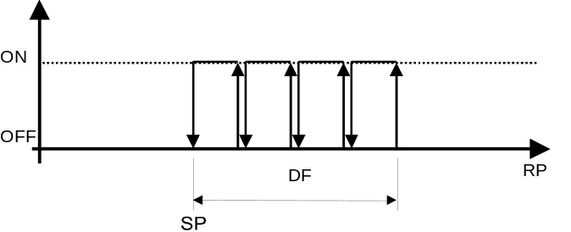
Рис. 4.1

Зона нечувствительности
Этот тип регулирования характеризуется определением зоны нечувствительности в сторону от заданного значения, в пределах которого ни одно из устройств не может быть запущено или остановлено.
Активация устройств происходит, когда измеряемое значение превышает предел вправо (измеряемое значение выше, чем SP + DZN, см. рис. 4.2). Количество включенных устройств изменяется в соответствии со временем, истекшим вне зоны нечувствительности. Первое устройство запустится немедленно в то время, как другие будут выжидать заданное время между пусками (r07).
Аналогично, устройства останавливаются, когда измеряемое значение падает ниже зоны нечувствительности (измеряемое значение меньше, чем заданное значение), и остается таким в течение периода времени, равным времени между запросами на остановку устройства. В этом случае также первое устройство останавливается немедленно в то время, как другие выжидают время задержки между остановками (r09).
См. также параграф по настройкам задержек (Time).
Программа переключает устройства в соответствии с конфигурируемой логикой пуска и эксплуатационной готовностью устройств.

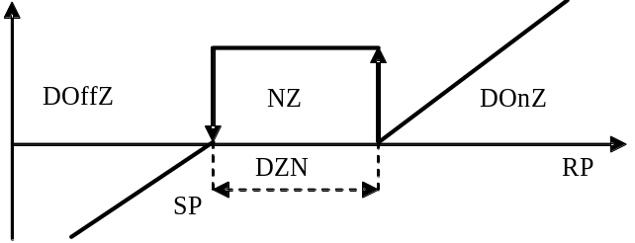
Рис. 4.2

Зона нечувствительности компрессора с переменными периодами времени
Пользователь может выносить решение об установке переменного периода времени между запросами в зависимости от того, отходит ли давление от зоны нечувствительности. В частностиr, период времени активации / деактивации выходов снижается по мере того, как расстояние от зоны нечувствительности возрастает. Для настройки этой функции следует конфигурировать следующие параметры:
- Максимальное время включения компрессора (параметр r08)
- Минимальное время включения компрессора (параметр r07)
- Перепад давления, в пределах которого изменяется время (параметр r11)
- Максимальное время выключения компрессора (параметр r10)
- 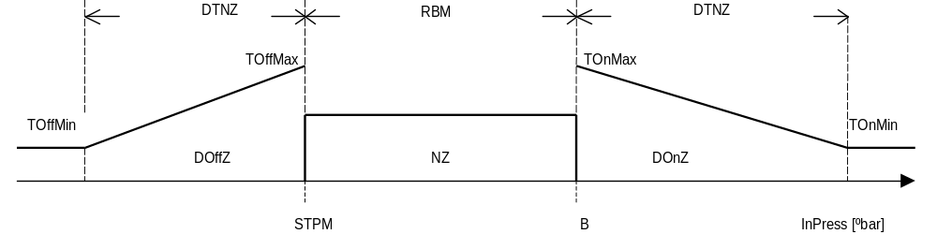 Минимальное время выключения компрессора (параметр r09)

Fig. 4.3

Условные обозначения:
InPress | Давление всасывания | DTNZ | Перепад, в пределах которого изменяется время
STPM | Заданное значение регулирования | TOnMax | Максимальное время включения компрессора
RBM | Зона регулирования | TOnMin | Минимальное время включения компрессора
NZ | Зона нечувствительности | TOffMax | Максимальное время выключения компрессора
DOnZ | Зона активации устройства | TOffMin | Минимальное время выключения компрессора
DOffZ | Зона деактивации устройства

На стадии активации возможны следующие варианты:
  - Давление равно точке b
задержка на включение следующей ступени равна TOnMax
  - Давление между точкой b и точкой b + DTNZ
задержка на включение следующей ступени равна величине между TOnMax и TOn Min
  - Давление выше или равно точке b + DTNZ
задержка на включение следующей ступени равна TOnMin

С другой стороны, на стадии деактивации возможны следующие варианты:
- Давление равно точке STPM
задержка на выключение следующей ступени равна TOffMax
- Давление между точкой STPM и точкой STPM - DTNZ
задержка на выключение следующей ступени равна величине между TOffMax и TOffMin
- Давление выше или равно точке STPM - DTNZ
задержка на выключение следующей ступени равна TOffMin

N.B. Для того, чтобы сделать время задержки включения устройства постоянным на стадии активации, просто следует задать периоды времени TOnMax и TonMin с одним и тем же значением. То же самое верно и для стадии деактивации.

Количество компрессоров, запускаемых при выходе из строя датчика 1
В случае выхода из строя датчика давления или обрыва его кабеля, параметр /07 указывает на количество принудительно включенных компрессоров для обеспечения минимального охлаждения/работы установки.
Если регулируются два контура, аналогичное значение задается в параметре /08. Соответственно оно связано с датчиком давления всасывания второго контура.

Компрессоры с различными мощностями
Параметр /02 используется для варианта применения компрессоров с различными мощностями.
Это позволяет иметь больше ступеней производительности и, следовательно, более точную регулировку.
После того, как определена мощность отдельных компрессоров (параметры /03, /04, /05, /06), программное обеспечение, основанное на потребностях установки и имеющихся компрессорах (без аварийных сигналов или таймеров), будет рассчитывать наиболее подходящую комбинацию для удовлетворения потребности. Если потребность изменяется, программное обеспечение повторно рассчитывает подходящую комбинацию. Комбинация всегда будет больше или равна потребности.
Если два компрессора имеют одинаковую мощность, компрессор с более низким индексом всегда будет запускаться первым.

Пропорциональный диапазон регулирования компрессоров с различными мощностями
На основе давления, заданного значения и перепада, программное обеспечение пропорционально рассчитает мощность, требуемую для приведения давления обратно к заданному значению.
При заданном значении плюс перепаде потребность должна быть с максимальным значением в то время, как она будет нулевым для величин давления около заданного значения или меньшим его.

Зона нечувствительности регулирования компрессоров с различными мощностями
Программное обеспечение рассчитывает максимальное количество возможных комбинаций для имеющихся компрессоров.
В определенные промежутки времени (см. Параграф относительно зоны нечувствительности компрессора с переменными периодами времени), программное обеспечение запросит комбинацию большей мощности.
В стадии деактивации происходит обратный процесс, если давление находится в зоне нечувствительности переключений не происходит.
Увеличение производительности соответствует другой комбинации.

Fig 4.4

Пример использования компрессоров с различными мощностями
В следующем примере показана установка, включающая 3 компрессора с различными мощностями, использующая диапазон пропорционального регулирования. Как видно из примера, имеется 8 возможных комбинаций.

Заданное значение | 1.0 | бар | “r01”
Перепад l | 2.0 | бар | “r02”
Компрессор 1 | 5 | кВт | “/03”
Компрессор 2 | 7 | кВт | “/04”
Компрессор 3 | 15 | кВт | “/05”
Максимальная мощность | 27 | кВт | “/06”

Давление | Потребность кВт | Компрессор 1 | Компрессор 2 | Компрессор 3 | Суммарная активная мощность кВт
1.1 | 1.35 | X |  |  | 5
1.6 | 8.1 |  | X |  | 7
1.8 | 10.8 | X | X |  | 12
2 | 13.5 |  |  | X | 15
2.1 | 14.85 |  |  | X | 15
2.4 | 18.9 | X |  | X | 20
2.5 | 20.25 |  | X | X | 22
3 | 27 | X | X | X | 27
 |  |  |  |  | Таблица 4.2

Ручная разблокировка/блокировка компрессоров
Компрессор может быть временно выключен из системы регулирования. Эта функция очень полезна, когда существует потребность в техническом обслуживании отдельного компрессора. Обработка аварийных сигналов не останавливается.
Для разрешения ручного режима работы компрессоров используются следующие параметры: M01,M02,M03,M04. Для ручного управления используются параметры: M05,M06,M07,M08.

Специальные блоки MT-LT

Управление двухконтурными (МТ-LT) компрессорными станциями c общим конденсатором.

Аппаратные средства, включающие контроллер µRack, могут быть адаптированы для управления компрессорного агрегата специального типа, что получает всё более широкое применение для небольших и средних установок, обеспечивая преимущество в виде компактности и решений по снижению стоимости.

Существуют компрессорные станции с раздельным управлением MT и LT контурами всасывания и общим конденсатором, управляемым с помощью регулятора скорости или внешними реле давления.

В качестве примера см. схему ниже:

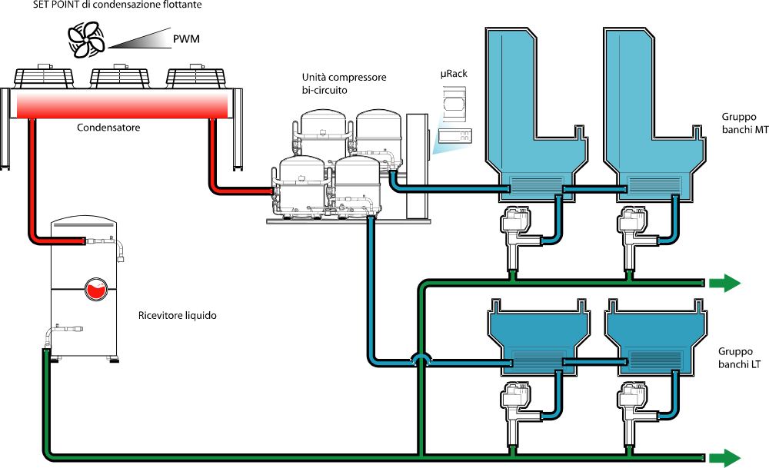

Этот тип системы может регулироваться с помощью контроллера µRack при следующих условиях:

- Компрессоры должны иметь ОДИНАКОВУЮ МОЩНОСТЬ
- Максимальное количество компрессоров в блоках MT и LT равно 4. В данном случае возможны комбинации 2+2, 3+1, 1+1. Одна группа компрессоров будет распределена к датчику LP1, а другая группа компрессоров – к датчику LP2.

Датчики и регулируемые значения

Значение | Датчик | Ярлык | Тип блока:  A- Одноконтурный блок компрессоров  B- Блоки компрессоров с 2 контурами (MT-LT)
Низкое давление BP1 | S1 (давление) | LP1 | A -B
Низкое давление BP2 | S2 (давление) | LP2 | B
Высокое давление HP1 | S2 (давление)  S3 (температура) | HP | A (давление – температура)  B (только температура)
Температура 1 | S3 (температура) | S3 | A (датчик AUX)  B (не используется)
Температура 2 | S4 (температура) | S4 | Постоянное присутствие

Задержки времени для компрессоров
Ниже приводится перечень всех параметров времени, используемых для управления компрессорами.

Время между запросами на остановку с активным предотвращением HP (высокое давление)
Параметр C06 устанавливает задержку остановки между одним компрессором и следующим, если активна функция предотвращения высокого давления.
Применяется при регулировании с зоной нечувствительности и пропорциональной зоной.

Минимальное время включения компрессора
Устанавливает минимальное время, в течение которого компрессоры остаются включенными, т.е., после активации компрессор должен оставаться включенным в течение периода времени, установленного с помощью этого параметра (параметр C01).
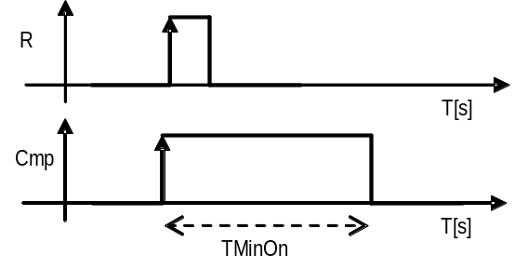

Минимальное время выключения компрессора
Устанавливает минимальное время, в течение которого компрессор остается в выключенном состоянии. Устройства не запускаются снова, если не завершилось минимальное выбранное время (параметр C02) c последней остановки.

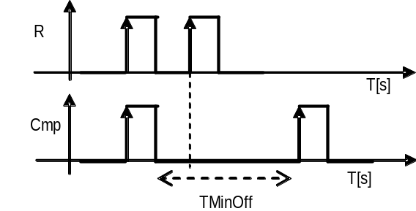

Минимальное время между пусками различных компрессоров (диапазон пропорционального регулирования)
Этот параметр представляет минимальный период времени, который должен пройти между пуском одного устройства и следующего устройства. Этот параметр позволяет избежать одновременных пусков (параметр C03).

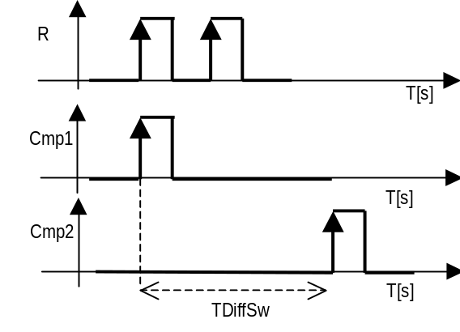

Минимальное время между пусками одного компрессора
Устанавливает минимальный период времени, который должен пройти между пусками одного и того же компрессора.
Этот параметр ограничивает количество пусков в час. Например, если максимально допустимое количество пусков в час 10, то для того, чтобы гарантировать это ограничение, следует просто установить значение 360 (параметр C05).
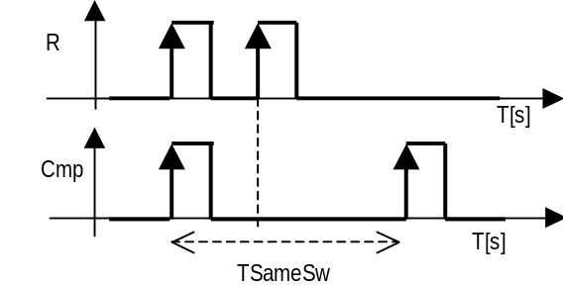

Условные обозначения:
R | Запрос компрессораl
Cmp | Компрессор
TSameSw | Минимальное время между пусками одного и того же компрессора
T | Время

Управление вентилятором и инвертором
Используемые входы:
- Датчик давления нагнетания /датчик температуры
- Цифровые входы для предохранительных устройств вентилятора
- Многофункциональный вход для типового сигнала (общий переключатель давления нагнетания)
Используемые выходы:
- Выходы вентиляторов конденсатора
- Регулирование скорости вентиляторов конденсатора (выход PWM)

Управление вентиляторами

Работа вентиляторов зависит от значения, считываемого датчиком давления нагнетания (или температуры).
Для каждой ступени вентилятора назначается аварийных вход, сигнал которого отключает неисправный вентилятор. В конфигурации по умолчанию установлен “пропорциональный диапазон регулирования” (параметр r21), и смена FIFO (параметр r20).

Регулирование вентиляторов

Пропорциональное регулирование
С помощью пропорционального диапазона регулирования на основе различных параметров (SP, DF и количество установленных устройств) рассчитываются точки, в которых устройства должны включаться и выключаться в пределах дифференциала.
На рис. 5.1 показаны точки активации для системы с 4 ступенями.
При настройке параметров, перечисленных выше, каждая отдельная ступень имеет следующий дифференциал:

SP + 1 *DF/ (количество ступеней) для первой;
SP + 2 *DF/ (количество ступеней) для второй;
…
SP + DF для последней.

Рис. 5.1

Регулирование с зоной нечувствительности
Данный тип регулирования включает определение зоны нечувствительности в стороне от заданного значения, в пределах которой невозможен пуск или остановка какого-либо устройства.
Устройства активируются, когда измеряемое значение превышает ограничение вправо (измеряемое значение больше, чем SP + DZN, см. рис. 5.2). Количество активируемых устройств изменяется в соответствии с нахождения значения давления вне зоны нечувствительности. Запуск первого устройства будет произведен немедленно в то время, как другие будут выжидать заданное время между пусками.
Аналогичным образом, устройства останавливаются, когда измеряемое значение падает ниже зоны нечувствительности (измеряемое значение меньше, чем заданное значение) и остаются в таком состоянии в течение периода времени, равном времени между запросами на остановку устройств. В данном случае также первое устройство останавливается немедленно в то время, как другие выжидают время задержки между остановками.
Программа включает устройства в соответствии с конфигурированной логикой пусков и эксплуатационной готовностью устройств.

Чередование вентиляторов
Функция чередования вентиляторов, определяемая параметром r20, предназначена для выравнивания наработки.
Из чередования автоматически исключаются вентиляторы, остановленные по аварии.
Вентилятор с активным аварийным сигналом автоматически останавливается и немедленно запрашивается другой вентилятор для удовлетворения нагрузки.
Можно задавать два различных типа чередования:

LIFO чередование (параметр отсутствия вращения r20=0)
Первый запускаемый вентилятор будет остановлен последним.
- Пуск: Вентилятор1, Вентилятор2, Вентилятор3, Вентилятор4.
- Остановка: Вентилятор4, Вентилятор3, Вентилятор2, Вентилятор1.

FIFO чередование (параметр r20=1)
Первый запускаемый вентилятор должен остановится первым.
- Пуск: Вентилятор1, Вентилятор2, Вентилятор3, Вентилятор4.
- остановка: Вентилятор1, Вентилятор2, Вентилятор3, Вентилятор4.
Смена вентиляторов выполняется при запросе.

Различные параметры вентиляторов
В случае выхода из строя датчика нагнетания или аварийного сигнала обрыва датчика - параметр /12 задает количество принудительно запускаемых вентиляторов.

Управление инвертором
Контроллер вентилятора включается с помощью параметра /10.
Для инвертора может быть установлено минимальное предельное значение (параметр r29) в виде процентного отношения.
Для облегчения пуска инвертора можно задать время, выраженное в секундах, в течение которого инвертор будет принудительно включен при 100% при запуске прежде, чем перейти к нормальному регулированию. Этот параметр называется “Speed Up Time” (время разгона) (параметр r27).

Управление вентиляторов, подчиненных компрессорам
Параметр “/13” определяет, могут ли вентиляторы быть активированы автономно или, по крайней мере, один компрессор должен быть включен. Это служит для предотвращения работы вентиляторов конденсатора при высоких наружных температурах, когда не работает ни один компрессор. Типичное применение: холодильные камеры, холодильные склады.
Параметр “/13” по умолчанию = 0 (независимое регулирование).

Инверторное регулирование

Пропорциональное регулирование
Для этого регулирования требуется установить заданное значение инвертора STPI (параметр r18 ) и дифференциал инвертора RBI (параметр r19).
Если значение, измеряемое датчиком нагнетания, меньше, чем или равно величине заданного значения инвертора, то сигнал на выходе инвертора будет равен нулю.
Между заданным значением инвертора STPI и точкой C (заданное значение + перепад) значение инверторного выхода должно быть пропорционально значению, считываемому датчиком нагнетания и, в любом случае, не меньше, чем минимальный инверторный выход MinIn. Если значение, измеряемое датчиком нагнетания, выше, чем или равно заданному значению инвертора + перепад, выход должен быть равен максимальному значению.
Этот тип регулирования не привязывается к конкретным вентиляторам и может работать без настройки.

Пропорциональное регулирование, устанавливаемое с помощью параметра r21, может быть только пропорциональным (параметр r21=0) или пропорциональным + интегральным (параметр r21=1).

Пропорциональное и интегральное регулирование (PI)
Для минимизации каких-либо колебаний в устойчивых рабочих условиях между регулируемым значением и заданным значением, что типично для пропорционального регулирования, может использоваться пропорционально-интегральный принцип регулирования PI.
Этот принцип позволяет избежать ситуаций, когда регулируемое значение устойчиво отличается от заданного значения.
Регулирование PI добавляет интегральное действие к пропорциональному регулированию. Это действие, при устойчивой ошибке регулирования, с течением времени имеет возрастающее воздействие на общее действие по регулированию.
Параметр, который определяет интегральное действие, является интегральным временем (r22).
Значение по умолчанию равно 600 с (10 мин). Интегральное время соответствует времени, затрачиваемому на интегральное действие, с постоянной ошибкой для балансирования пропорционального действия.
Чем меньше интегральное время, тем быстрее реакция регулирования.
Для дополнительной информации обращайтесь к классической теории регулирования.

N.B.: Убедитесь в том, что интегральное время не установлено на слишком низком значении, в противном случае регулирование может стать неустойчивым.

На следующем рисунке иллюстрируется различие между пропорциональным регулированием и пропорциональным плюс интегральным регулированием (с инвертором):

Пропорциональное регулирование Пропорциональное + интегральное регулирование
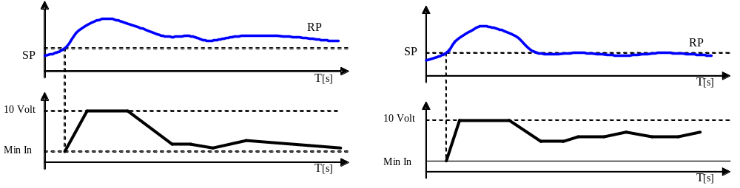
Рис. 5.5
Условные обозначения:
RP | Считывание давления
SP | Заданное значение
T | Время
Min In | Минимальное выходное значение инвертора

Регулирование с зоной нечувствительности
Это регулирование требует установки заданного значения инвертора, перепада давления инвертора для регулирования “зоны нечувствительности” (параметр r21) и “возрастающее время инвертора” (параметр r28).
Определяются три зоны: зона активации DOnZ, зона нечувствительности NZ и зона деактивации DOffZ, в которых программа ведет себя различно (см. рисунок).
В зоне активации DonZ, запуск вентиляторов происходит следующим образом:
- Активация инвертора происходит в соответствии с потребностью при значении не меньшим, чем минимальное значение инвертора MinIn;
- Выход инвертора увеличивался в соответствии с периодами времени, устанавливаемыми параметром r23.
- Если выход инвертора достигает 100%, ситуация сохраняется
В зоне нечувствительности NZ выход инвертора не подвергается никаким изменениям.
В зоне деактивации DoffZ остановка вентиляторов производится следующим образом:
- Выход инвертора поступательно стремится к минимальному значению в соответствии с периодами времени, устанавливаемыми параметрами r24.
При достижении минимального значения вентиляторы останавливаются.

Управление PWM-PPM
В контроллере выходной сигнал “регулирования вентиляторов” генерирует сигнал PWM.
Этот сигнал используется устройствами, которые непосредственно регулируют скорость вращения вентиляторов.
Выход, в зависимости от того, как он конфигурирован, может генерировать импульс с модуляцией сигнала (PWM).
На нижеследующем примере показаны две кривые, представляющие два режима.
Из графика видно, что запрос составляет 80% от максимального значения.

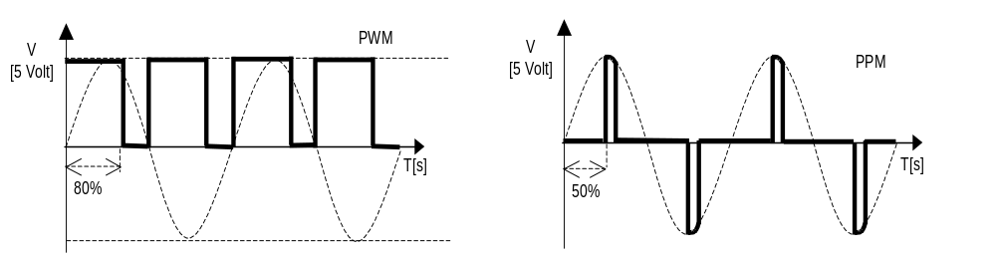
Рис. 5.7

Сигнал PWM регулирует, например, модули серии CAREL FCS*, CONONOFF, CON0/10A0.

Блок релейного управления вентиляторами (код CONVONOFF0)
Модули CONVONOFF0 преобразуют сигнал PWM, отправляемый с терминала Y, в сигнал ON/OFF (вкл/выкл). Практически, Y может использоваться для управления реле. Мощность переключения составляет 10A при 250 В переменного тока в AC1 (1/3 HP при индуктивной нагрузке).

Преобразование PWM в сигнал от 0 до 10 В постоянного тока (или от 4 до 20 мА) переходной платы для вентиляторов (код CONV0/10A0)
Модули CONV0/10A0 преобразуют сигнал PWM, отправляемый с терминала Y, в стандартный сигнал от 0 до 10 Vdc (или от 4 до 20 мА).

Расчет минимальной и максимальной скорости вентилятора
Эта процедура должна выполняться только в том случае, если используются панели управления скоростью вентиляторов (код MCHRTF*0*0). Следует подчеркнуть, что, если используются двухпозиционные модули ON/OF (код CONVONOFF0) или конверторы PWM / от 0 до 10 В (код CONV0/10A0) или FCS, то параметр “Min. triac” (r29) должен устанавливаться на нуль, а параметр “Max. triac” r30 на максимальное значение, которое составляет период импульса (r31)=0.
В соответствии с диапазоном различных электродвигателей, существующих на рынке, можно устанавливать напряжения, подаваемые электронной платой, которые соответствуют минимальной и максимальной скорости. Для этой цели (и, если значения по умолчанию являются несоответствующими), поступайте следующим образом:
- Установите инвертор вентилятора на постоянное включение. Выведите параметр инвертора, M17.
- Установите “Max triac” и “Min triac” на нуль.
- Увеличивайте “Max triac” до тех пор, пока вентилятор не будет работать со скоростью, считающейся достаточной (убедитесь в том, что после его остановки, вентилятор начинает вращаться, если остается в свободном состоянии);
- “Копируйте” это значение для параметра “Min triac”; таким образом устанавливается напряжение, соответствующее минимальной скорости;
- Подсоедините вольтметр (настроенный на 250 В переменного тока) между двумя клеммами “L” (два внешних контакта).
- Увеличивайте“Max triac”, пока напряжение не стабилизируется на уровне около 2 В переменного тока (индукционные электродвигатели) или 1,6, 1,7 В переменного тока (емкостные электродвигатели);
- После того, как найдено оптимальное значение, становится очевидным, что, даже при увеличении “Max triac”, напряжение больше не снижается.
- Не увеличивайте дальше “Max triac”, чтобы не повредить электродвигатель;
- Установите параметр инвертора обратно на AUTO.
Теперь операция завершена.

Плавающее давление конденсации

Если эта функция разрешена с использованием параметра r32, то требуется установить следующие параметры.
- DELTA T (r33) (параметр теплообменника конденсатора, как правило, связанного с типом используемого теплообменника)
- Минимальное давление конденсации (r25)
- Максимальное давление конденсации (r26)

Заданное значение конденсатора – это значение, получающееся из “DELTA T + Температура наружного воздуха”, поскольку при высокой наружной температуре температура конденсации не может быть низкой (экономия энергии невозможна). Это используется для оптимизации работы вентиляторов. Максимальные и минимальные значения давления составляют диапазон, в котором может действовать плавающее регулирование.

ВНИМАНИЕ: При включении этого контроллера параметры “r16” (вентиляционный комплект) и “r18” (вентиляционный комплект инвертора) становятся невидимыми, поскольку соответствующее заданное значение становится функцией внешней температуры + допустимая ошибка.

Различные настройки

Работа устройства в ручном режиме
Отдельные устройства могут приводиться в действие вручную, игнорируя периоды времени и чередования, и независимо от функций регулирования температуры, путем установки соответствующих параметров Mxx.
Единственной функцией, контролируемой в ручном режиме работы, является контроль аварийных сигналов.
Ручная активация контроллеров скорости устанавливает соответствующие выходы на максимальное значение.
Когда разрешается хотя бы одна ручная процедура, на дисплее начинает мигать иконка “MANUFACTURER” (производитель)!
При повторном включении и выключении панели эта функция прекращается.
Важно: Осторожно пользуйтесь этой функцией! Эксплуатация устройств в ручном режиме может повредить установку!

Счетчик часов компрессора и аварийный сигнал технического обслуживания
Параметр C07 используется для установки порога аварийного сигнала для технического обслуживания 4 компрессоров.
Этот параметр выражается в десятках часов, поскольку разрешение дисплея только 3 разряда.
Параметры C08 C10 C12 C14 используются для проверки количества рабочих часов установленных компрессоров.
Эти параметры также выражаются в десятках часов, поскольку разрешение дисплея только 3 разряда.
Параметры C09 C11 C13 C15 используются для сброса каждого отдельного счетчика часов.
Аварийный сигнал технического обслуживания компрессора указывается в виде кода аварийного сигнала, а также с помощью одновременной активации иконок технического обслуживания и аварийного сигнала.

Смещение уставки давления всасывания по сигналу с цифрового входа
Эта функция полезна, когда требуется уменьшить или увеличить заданное значение в течение ночного режима работы.
Если многофункциональный вход, устанавливаемый для данной функции, закрывается, то к заданному значению компрессора добавляется поправка.
Поправка может быть определена с использованием параметра R34.

Тип хладагента
Выбирая тип хладагента, используемого в установке(параметр /35), программное обеспечение автоматически рассчитывает преобразование давления в температуру.
В следующей таблице перечисляются типы используемых газов:

Хладагент | Полное наименование
R134a | Тетрафторэтан
R290 | Пропан
R600 | Бутан
R600a | 2-метилпропан (изобутан)
R717 | Аммиак (NH3)
R744 | Двуокись углерода (CO2)
R404A,R407C,R410A,R507C | Газовая смесь

Управление с помощью вспомогательных датчиков
Программное обеспечение может использовать два вспомогательных температурных датчиков в дополнение к датчикам всасывания и нагнетания.
Эти два датчика можно конфигурировать с помощью параметров /21 и /22:

№. | Канал | Датчик NTC
1 | B2 | - датчик температуры помещения, только для считывания  - вспомогательный датчик
2 | B3 | - датчик наружной температуры для поплавкового регулирования конденсатора  - вспомогательный датчик

Если выбран вспомогательный датчик, то может быть задан порог высокой температуры (параметр A16, A17). Этот аварийный сигнал имеет автоматический сброс с фиксированным перепадом 2°C.

Предотвращение высокого давления нагнетания
Эта функция включается с помощью параметра /32.
Для того, чтобы прекратить активацию общего переключателя высокого давления (общее выключение компрессоров с ручным сбросом), может быть разрешена функция “предотвращения” путем установки порога предварительного оповещения; эта функция постепенно уменьшает мощность агрегата.
Функция предотвращения высокого давления (Prevent HP) разрешается только во время активации и деактивации компрессоров.
Если давление нагнетания превышает установленный порог (параметр /33), активация всех компрессоров блокируется, и генерируется аварийный сигнал предотвращения. Кроме этого, все ступени нагрузки компрессоров деактивируются с соблюдением всех периодов времени, установленных для параметра C06.
Если давление нагнетания падает ниже порога предотвращения, все запросы на пуск других компрессоров игнорируются на заданный период времени, называемый Prevent time (время предотвращения) 1 (параметр A13).
Если между запуском двух циклов предотвращения период времени, меньший, чем Prevent time (время предотвращения) 2 (параметр A14) заканчивается, генерируется аварийный сигнал “Excessive prevent frequency” (избыточная частота предотвращения), A29.
Аварийный сигнал “Excessive prevent frequency” (избыточная частота предотвращения) (неактивный) сбрасывается автоматически, если в пределах времени предотвращения 3 (параметр A15), функция предотвращения не активируется вновь. Этот аварийный сигнал может быть сброшен вручную пользователем, мгновенно блокируя функцию PREVENT (предотвращение) с использованием параметра /32.
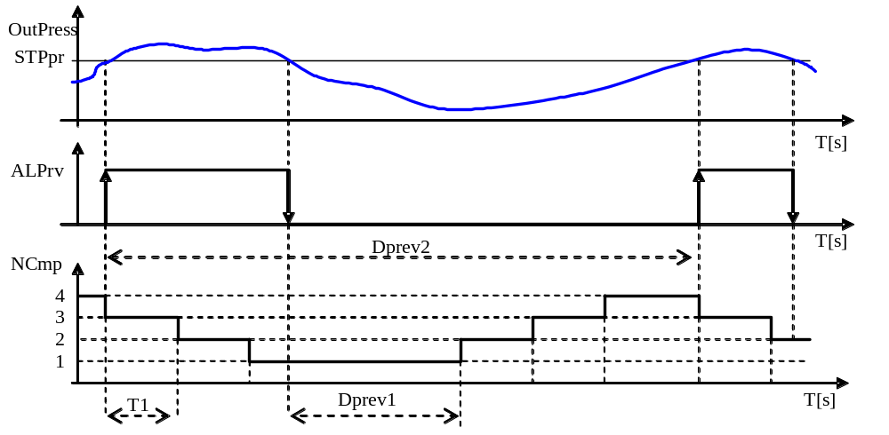

Fig 7.1

Услю обозн:
OutPress | Давление нагнетания
T | Время
NCmp | Количество требуемых ступеней всасывания
ALPrv | Аварийный сигнал предотвращения высокого давления
STPpr | Порог активации предотвращения высокого давления HP
T1 | Время между остановками компрессора с предотвращением активного HP
Dprev1 | Задержка активации ступени после окончания предотвращения HP (время предотвращения 1)
Dprev2 | Минимальное время для активации аварийного сигнала высокой частоты предотвращения (время предотвращения 2)

Управление аварийными сигналами
Активация аварийного сигнала от цифрового входа приводит к непосредственному воздействию на вовлеченные устройства при одновременной активации светодиода и сигнала на дисплее. В случае запроса компрессоров активация аварийного сигнала одного компрессора приводит к запросу на другой компрессор.
Если появляется аварийная информация, то она отображается попеременно со значением, считываемым контрольным датчиком. Если активен более, чем один аварийный сигнал, то информация на дисплее появляется последовательно. Если аварийная ситуация разрешена, реле сбрасывается, и аварийное сообщение отменяется. В случае аварийных сигналов с ручным сбросом следует осуществить доступ к параметру Reset Alarms (сброс аварийных сигналов) (A19).
Аварийный сигнал от цифрового входа, как правило, обнаруживается, когда контакт “размыкается”, однако, логику можно выбирать с использованием параметра “логика цифрового входа”, /14.

Аварийные сигналы с автоматическим сбросом
Если обнаруживаются один или несколько аварийных сигналов с автоматическим сбросом, это сигнализирует о следующем:
- Включен красный аварийный светодиод alarm;
- Срабатывает аварийное реле, если оно определено конфигурацией.
Нажмите кнопку PRG/MUTE.
Если аварийные сигналы разрешены, устройства, которые отключены, возобновят нормальный режим работы, а состояние сигнальных устройств изменится следующим образом:
- Аварийное реле перейдет в нормальное состояние;
- Красный аварийный светодиод ALARM выключается.
Если в этой ситуации активируются новые аварийные сигналы, то вышеописанные действия повторяются.
Сигнал остается активным, пока оператор вручную не установит параметр сброса аварийных сигналов A19.

Аварийные сигналы с ручным сбросом
Аварийные сигналы тепловой перегрузки компрессоров (параметр /29), тепловой перегрузки вентиляторов (параметр /30) могут устанавливаться с ручным сбросом.
В случае обнаружения одного или нескольких аварийных сигналов с ручным сбросом, это сигнализирует о следующем:
- Включен красный аварийный светодиод ALARM;
- Срабатывает аварийное реле, если оно определено конфигурацией.
Если аварийные сигналы разрешены, красный светодиод остается включенным для информирования пользователя об аварийных сигналах, которые были активированы в течение дня. В этой ситуации аварийное реле остается в аварийном состоянии и устройства остаются блокированными, пока пользователь не удалит аварийные сообщения, используя параметр A19.
Если в этой ситуации активируются новые аварийные сигналы, то может вернуться первоначальная ситуация.
Если происшествия более не существуют, состояние сигнальных устройств изменяется следующим образом:
- Аварийное реле перейдет в нормальное состояние;
- Красный аварийный светодиод ALARM выключается
С другой стороны, если причина аварийных сигналов не исчезает, то возвращается первоначальная ситуация.

Полуавтоматические аварийные сигналы
Аварийный сигнал низкого давления от датчика является полуавтоматическим аварийным сигналом. Он действует как аварийный сигнал с автоматическим сбросом, однако, если он активируется, как минимум, 3 раза в пределах заданного времени (по умолчанию 10 минут), то он становится аварийным сигналом, который должен быть сброшен вручную, т.е., с использованием параметра A19. Очевидно, что этот аварийный сигнал приводит к выключению агрегата.

Аварийное реле
Основываясь на конфигурации (количество устройств < 5), реле № 5 (многофункциональное) может использоваться как аварийное реле.
Время задержки может устанавливаться (параметр A20) между активацией аварийного сигнала и изменением состояния сигнального реле.
Если время установлено на 0, аварийное реле активируется немедленно.

Код | Описание аварийного сигнала | Чем генерируется | Выполняемое действие | Тип сброса | Задержка | Примечание
A01 | Компрессор 1 | DIN | Компрессор 1 выключен | Настраиваемый | Настраиваемый
A02 | Компрессор 2 | DIN | Компрессор 2 выключен | Настраиваемый | Настраиваемый
A03 | Компрессор 3 | DIN | Компрессор 3 выключен | Настраиваемый | Настраиваемый
A04 | Компрессор 4 | DIN | Компрессор 4 выключен | Настраиваемый | Настраиваемый
A05 | Техническое обслуживание компрессора 1 | --- | Компрессор 1 выключен | Настраиваемый | Отсутствует
A06 | Техническое обслуживание компрессора 2 | --- | Компрессор 2 выключен | Настраиваемый | Отсутствует
A07 | Техническое обслуживание компрессора 3 | --- | Компрессор 3 выключен | Настраиваемый | Отсутствует
A08 | Техническое обслуживание компрессора 4 | --- | Компрессор 4 выключен | Настраиваемый | Отсутствует
A09 | Уровень жидкости (от многофункционального входа) | DIN | / | Ручной | Настраиваемый
A10 | Общий переключатель давления всасывания 1 (от многофункционального входа) | DIN | COMP OFF CIRC 1 | Автоматический | Отсутствует
A11 | Общий переключатель давления всасывания 2 (от многофункционального входа) | DIN | COMP OFF CIRC 2 | Автоматический | Отсутствует
A12 | Общий переключатель давления всасывания (от многофункционального входа) | DIN | Все компрессоры выключены | Настраиваемый | Отсутствует
A13 | Низкое давление нагнетания | AIN | Все вентиляторы выключены | Автоматический | Настраиваемый
A14 | Высокое давление нагнетания | AIN | Все вентиляторы включены | Автоматический | no
A15 | Низкое давление всасывания 1 | AIN | Все компрессоры выключены | Автоматический | Настраиваемый
A16 | Высокое давление всасывания 1 | AIN | Все компрессоры включены | Автоматический | Настраиваемый
A17 | Низкое давление всасывания 2 | AIN | Все компрессоры выключены | Автоматический | Настраиваемый
A18 | Высокое давление всасывания 2 | AIN | Все компрессоры включены | Автоматический | Настраиваемый
A19 | Датчик всасывания 1 неисправен или отсоединен | AIN | Настраиваемое количество включенных компрессоров | Ручной | 30 секунд | См. управление компрессором с поврежденным датчиком
A20 | Датчик всасывания 2 неисправен или отсоединен | AIN | Настраиваемое количество включенных компрессоров | Ручной | 30 секунд | См. управление компрессором с поврежденным датчиком.
A21 | Датчик нагнетания неисправен или отсоединен | AIN | Настраиваемое количество включенных вентиляторов | Ручной | 30 секунд | Вывести инвертор вентилятора на 100%.
A22 | Тепловая перегрузка вентилятора 1 | DIN | Вентилятор 1 выключен | Настраиваемый | Отсутствует
A23 | Тепловая перегрузка вентилятора 2 | DIN | Вентилятор 2 выключен | Настраиваемый | Отсутствует
A24 | Тепловая перегрузка вентилятора 3 | DIN | Вентилятор 3 выключен | Настраиваемый | Отсутствует
A25 | Тепловая перегрузка вентилятора 4 | DIN | Вентилятор 4 выключен | Настраиваемый | Отсутствует
A26 | Общая тепловая перегрузка вентилятора | DIN | Только аварийный сигнал. Предварительное задание остановки вентилятора во время перегрузки | Автоматический | Отсутствует
A27 | Предотвращение высокого давления нагнетания | AIN | Компрессоры выключены | Автоматический | Отсутствует
A28 | Выключение компрессоров для предотвращения HP | AIN | Компрессоры выключены | Автоматический | Отсутствует
A29 | Избыточная частота предотвращений | AIN | / | Настраиваемый | Отсутствует | Неактивный
HtE | Высокая наружная температура | AIN |  | Автоматический | Отсутствует
HtA | Высокая температура окружающей среды | AIN |  | Автоматический | Отсутствует

Аварийные сигналы от аналоговых входов: датчик температуры и датчик давления:
Фиксированные перепады: всасывание 0,2 бар
Нагнетание 1,0 бар
Низкое давление
Ав. сигн. выключен
Заданное значение
Ав. сигнал включен
Перепад
Пример управления аварийными сигналами LP

Высокое давление
Ав.сигнал выключен
Заданное значение
Ав.сигн. включен
Перепад
Пример управления аварийными сигналами HP

Работа блока в составе системы мониторинга
µRack может быть подсоединен к большинству систем диспетчерского управления с использованием соответствующих интерфейсных плат и протоколов.
В частности, производится следующий обмен данными с супервизором:
- Состояние входов/выходов
- Состояние включенных устройств
- Присутствующие и активные аварийные сигналы
- Разрешение устройств, различные настройки и т.п.
Кроме этого, эта функция обеспечивает возможность изменять последовательность параметров от супервизора, такие, как: заданное значение, перепады, периоды времени, состояние агрегатов, сброс аварийных сигналов и т.п. Также см. параграф Переменные обмена информацией с супервизором.

Сетевые платы
Для подключения к диспетчерским системам в системе управления используется последовательный стандартный протокол CAREL RS485.
Варианты последовательного подсоединения:

Код изделия | Последовательный вариант RS485  Код | Примечания
MRK0000000 | MCH2004850 | Внешний вариант, подсоединенный кабелем к контроллеру µRack
MRK00000D0 | FCSER00000 | Последовательная выходная плата для версии DIN, устанавливаемая в приборе
MRK0000AD0 | ---------------- | µRack с серийным вариантом FCSER00000, уже установленным CAREL

Протоколы обмена данными.
Протокол обмена данными: CAREL.
Для того, чтобы разрешить правильное использование протокола обмена данными, а также установку платы, следует установить набор параметров, такой, как идентификационный номер (параметр /36).
Каждый контроллер должен обладать адресом, установленным так, чтобы:
- В одной и той же последовательной линии не было устройств с одним и тем же номером
- Адреса на одной и той же последовательной линии должны устанавливаться в поступательном порядке, начиная с 1.
Для дополнительной информации обращайтесь к соответствующему руководству или к CAREL.

Пользовательский интерфейс
Параметры подразделяются на 2 категории.
Отображение информации, которая не защищена паролем: указываются значения датчиков, аварийных сигналов.
Отображение информации, которая защищена паролем:

- Параметры USER (пользователя) (пароль 22, изменяемый с помощью параметра /40): устанавливают основные функции подсоединенных устройств (периоды времени, заданные значения, перепады);
- Параметры INSTALLER (инсталлятора) (пароль 44, изменяемый с помощью параметра /41): периодические проверки устройств, тарировка подсоединенных датчиков, ручное управление устройствами.
- Параметры MANUFACTURER (производителя) (пароль 77, изменяемый с помощью параметра /42): конфигурируют группу компрессоров, разрешают основные функции и выбирают подсоединенные устройства.

После того, как пароль введен, он остается в памяти, пока автоматически не возвращается на главный экран, что облегчает передвижение в пределах одного уровня защиты.
ВАЖНО:
Для изменения уровня защиты параметров с клавиатуры (только с уровня MANUFACTURER {производитель]), выполняйте следующее:
- После того, как правильно введен пароль MANUFACTURER (производителя), система отображает строку “S-P” (установка параметров);
- Затем либо нажмите “SEL”, тем самым, получая прямой доступ к меню параметров для изменения значений, либо нажмите “DOWN” или “UP” для отображения строки “L-P” (уровеньl-параметры).
- При изменении уровня нажатие на “SEL” предоставляет доступ к меню параметров в соответствии с тем, как было описано, где прокручиваются параметры, которые не отображаются со связанным значением, а с уровнем защиты.
- Используя ту же самую процедуру, что и для изменения параметров, изменяйте уровень, выбирая между 3 доступными уровнями:
“_U_” :параметры, просматриваемые с уровня пользователя,
“_I_” :параметры, просматриваемые с уровня инсталлятора,
“_C_” :параметры, просматриваемые с уровня производителяl.

Список параметров
В этой таблице приводится список всех параметров с соответствующим описанием.
Параметр: описание;
Type: (R) только для считывания, (R/W) считывание/запись;
Pos.: позиция: USER-INSTALLER-MANUFACTURER (пользователь-инсталлятор-производитель);
Description: синтетическое описание параметра;
UOM: единица измерения рассматриваемого значения;
Range: диапазон возможных значений параметра;
Default: установленное на заводе значение параметра.
Notes: столбец для примечаний пользователя.

ВАЖНО: Не все экраны, перечисленные ниже, отображаются при прокручивании дисплея; разрешение определенного типа конфигурации будет означать, что будут отображаться экраны, которые ранее были недоступны. Следовательно, дисплей зависит от первоначальной конфигурации!
ПАРАМЕТРЫ ПОЛЬЗОВАТЕЛЯ |  |  |  | Нажимайте кнопку SEL в течение, как минимум 5 секунд |  | PW 22

ПАРАМЕТРЫ ИНСТАЛЛЯТОРА |  |  |  | Нажимайте кнопку PRG в течение, как минимум 5 секунд |  | PW 44

ПАРАМЕТРЫ ПРОИЗВОДИТЕЛЯ |  |  | + | Нажимайте кнопки PRG + SEL вместе не более 5 секунд  ЭТОТ ПАРОЛЬ ПРЕДЛАГАЕТ ВОЗМОЖНОСТЬ ОТОБРАЖЕНИЯ ВСЕХ ПАРАМЕТРОВ ДЛЯ ПРОГРАММИРОВАНИЯ АГРЕГАТА И ИЗМЕНЕНИЯ УРОВНЯ ЗАЩИТЫ: |  | PW 77

Структура параметров:

Таблица параметров
Параметр | Тип | Поз. | Отображение | Описание | Ед. измерения | Диапазон | По умолчанию | Примечания
Меню конфигурации
Тип агрегата | R/W | C | /00 | Установка типа агрегата, LT, MT или два контура  0) LT  1) MT  2) ДВА КОНТУРА |  | От 0 до 2 | 0
Модель агрегата | R/W | C | /01 | Установка модели агрегата:  ОДИН КОНТУР  0) 0 компрессоров  1) 1компрессор  2) 2 компрессора  3) 3 компрессора  4) 4 компрессора  ДВА КОНТУРА  5) 1 компрессор + 1 компрессор  6) 2 компрессора + 1 компрессор  7) 3 компрессора + 1 компрессор  8) 2 компрессора + 2 компрессора |  | От 0 до 8 | 2
Компрессоры с различными мощностями | R/W | C | /02 | Разрешение управления компрессорами с различными мощностями  0) НЕ РАЗРЕШЕНО  1) РАЗРЕШЕНО |  | 0/1 | 0 | Только для одного контура
Мощность компрессора 1 | R/W | C | /03 | Мощность компрессора 1 | кВт | От 0 до 500 | 0 | Только в том случае, если разрешены компрессоры с различными мощностями
Мощность компрессора 2 | R/W | C | /04 | Мощность компрессора 2 | кВт | От 0 до 500 | 0 | Только в том случае, если разрешены компрессоры с различными мощностями
Мощность компрессора 3 | R/W | C | /05 | Мощность компрессора 3 | кВт | От 0 до 500 | 0 | Только в том случае, если разрешены компрессоры с различными мощностями
Мощность компрессора 4 | R/W | C | /06 | Мощность компрессора 4 | кВт | От 0 до 500 | 0 | Только в том случае, если разрешены компрессоры с различными мощностями
Количество включенных компрессоров с неисправным датчиком всасывания 1 | R/W | C | /07 | Если датчик всасывания 1 вышел из строя или не подсоединен, активируется аварийный сигнал, и запускается это количество компрессоров. Эти компрессора, в любом случае, управляются отдельными аварийными сигналами и общими переключателями давления. |  | От 0 до 4 | 0
Количество включенных компрессоров с неисправным датчиком всасывания 2 | R/W | C | /08 | Если датчик всасывания 2 вышел из строя или не подсоединен, активируется аварийный сигнал, и запускается это количество компрессоров. Эти компрессора, в любом случае, управляются отдельными аварийными сигналами и общими переключателями давления. |  | От 0 до 4 | 0 | Только для двух контуров
Конфигурирование количества вентиляторов | R/W | C | /09 | Установите количество вентиляторов |  | От 0 до 4 | 2 | Количество, ограниченное количеством уже разрешенных компрессоров
Разрешение инвертора вентилятора | R/W | C | /10 | Разрешение регулирования вентиляторов инвертором |  | 0/1 | 0
Отображение выходного значения инвертора | R | U | /11 | Отображение инверторного выхода в виде процентного отношения |  | От 0 до 100% | 0
Количество включенных вентиляторов с неисправным датчиком: | R/W | C | /12 | Если датчик нагнетания неисправен или не активирован подсоединенный аварийный сигнал, запускается это количество вентиляторов. Эти вентиляторы, в любом случае, управляются отдельными аварийными сигналами и общими переключателями давления.. |  | От 0 до 4 | 0
Разрешение вентиляторов с включенными компрессорами | R/W | C | /13 | 0= автономный режим работы вентиляторов  1= вентиляторы включены только, когда, по крайней мере, включен один компрессор |  | 0/1 | 0
Логика цифрового входа: N.O. = отсутствие аварийного сигнала | R/W | C | /14 | Установка логики цифровых входов.  0) N.O (нормально-разомкнутый).:при отсутствии аварийного сигнала контакт разомкнут  1) N.C (нормально-замкнутый). : при отсутствии аварийного сигнала контакт замкнут |  | 0/1 | 1 | NO / NC
Конфигурация многофункционального входа: | R/W | C | /15 | Установка типа многофункционального входа:  0: отсутствие функции  1)ON-OFF (вкл-выкл) агрегата (контакт NC включен)  2) изменение заданного значения (set1- set2)  3) общий переключатель высокого давления NC  4) общий переключатель высокого давления NO  5) общий переключатель низкого давления 1 NC  6) общий переключатель низкого давления 1 NO  7) общий переключатель низкого давления 2 NC  8) общий переключатель низкого давления 2 NO  9) аварийный сигнал уровня жидкости NC  10) аварийный сигнал уровня жидкости NO  11) общая тепловая перегрузка вентиляторов NC  12) ) общая тепловая перегрузка вентиляторов NO |  | От 0 до 12 | 3
Тип датчика нагнетания Ratiometric/NTC | R/W | C | /16 | Определение типа датчика нагнетания:  0) датчик не подсоединен  1) датчик NTC  2) датчик от 0 до 5 вольт |  | От 0 до 2 | 2
Минимальное давление всасывания | R/W | C | /17 | Установка минимального значения всасывания | бар | От -1,0 до /19 | -1,0
Минимальное давление нагнетания | R/W | C | /18 | Установка минимального значения нагнетания | бар | От -1,0 до /20 | 0
Максимальное давление всасывания | R/W | C | /19 | Установка окончательного масштаба датчика всасывания | бар | От /17 до 40,0 | От 0 до 4,1
Максимальное давление нагнетания | R/W | C | /20 | Установка окончательного масштаба датчика нагнетания | бар | От /18 до 40,0 | От 0 до 34,5
Тип датчика B2 | R/W | C | /21 | Конфигурирование датчика B2:  0) датчик не подсоединен  1) датчик температуры окружающей среды  2) вспомогательный датчик температуры (используемый для аварийного сигнала HТ) |  | 0 to 2 | 0
Тип датчика B3 | R/W | C | /22 | Конфигурирование датчика B3:  0) датчик не подсоединен  1) датчик температуры окружающей среды  2) вспомогательный датчик температуры (используемый для аварийного сигнала HТ) |  | 0 to 2 | 0
Тарировка датчика B4 (всасывание): | R/W | I | /23 | Тарировка датчика всасывания | бар | От -12 до 12 | 0
Тарировка датчика  B1 (нагнетание) : | R/W | I | /24 | Тарировка датчика нагнетания | бар | От -12 до 12 | 0
Тарировка датчика B2 | R/W | I | /25 | Тарировка датчика помещения | °C | От -12 до12 | 0
Тарировка датчика B3 | R/W | I | /26 | Тарировка наружного датчика | °C | От -12 до 12 | 0
Отображение датчика | R/W | U | /27 | Датчик, отображаемый по умолчанию  0) датчик b1  1) датчик b2  2) датчик b3  3) датчик b4 |  | От 0 до 3 | 3
Логика аварийного реле: | R/W | C | /28 | Логика аварийного реле.  0) NC (нормально-замкнутое)  1) NO (нормально-разомкнутое) |  | 0/1 | 1 | If alarm relay enabled
Тип сброса аварийного сигнала тепловой перегрузки компрессора | R/W | C | /29 | Тип сброса аварийного сигнала тепловой перегрузки /типового, связанного с отдельным компрессором. Автоматический: когда аварийный сигнал исчезает, снова запускается компрессор. Отображается только в том случае, если разрешены параметры  0) AUTO  1) MANUAL |  | 0/1 | 1
Тип сброса аварийного сигнала тепловой перегрузки вентилятора | R/W | C | /30 | Тип сброса аварийного сигнала тепловой перегрузки /типового, связанного с отдельным вентилятором. Автоматический: когда аварийный сигнал исчезает, снова запускается вентилятор. Отображается только в том случае, если разрешены параметры  0) AUTO  1) MANUAL |  | 0/1 | 1
Тип сброса общего переключателя давления нагнетания | R/W | C | /31 | Type of general high давление switch reset  0) AUTO  1) MANUAL |  | 0/1 | 0
Предотвращение высокого давления нагнетания | R/W | C | /32 | Разрешение предотвращения высокого давления нагнетания |  | 0/1 | 0
Заданное значение | R/W | C | /33 | Заданное значение предотвращения высокого давления нагнетания | бар | От 0 tдо 99 | 18.0
Единица измерения бар/°C фунт на кв. дюйм/°F | R/W | C | /34 | Выбор отображения параметров в:  0) бар/°C  1) фунт на кв. дюйм/°F | бар /фунт на кв. дюйм | 0/1 | 0
Преобразование хладагента | R/W | C | /35 | Тип используемого хладагента  0) отсутствие хладагента  1) R22  2) R134a  3) R404a  4) R407c  5) R410a  6) R507  7) R290  8) R600  9) R600a  10) R717  11) R744 |  | От 0 до 11 | 3
Последовательный адрес | R/W | C | /36 | Конфигурация супервизора. Идентификационный номер платы µRack последовательной сети супервизора |  | От 1 до 200 | 1
Задержка повторного пуска после отключения электропитания | R/W | I | /37 | Разрешение задержки при запуске после выключения электропитания с заданным временем. Если 0, задержка отсутствует | с | От 0 до 999 | 0
Вкл/выкл агрегата от супервизора: | R/W | I | /38 | Разрешение вкл/выкл агрегата от супервизора. Если агрегат выключается от супервизора, на дисплее отображается “--.-”  0) YES (да)  1) NO (нет) |  | 0/1 | 1
Вкл/выкл агрегата с помощью параметра | R/W | U | /39 | Разрешение вкл/выкл агрегата с помощью параметра  0) OFF (выкл)  1) ON (вкл) |  | 0/1 | 1
Новый пароль пользователя: | R/W | U | /40 | Используется для изменения пароля для доступа к уровню User (пользователь) |  | От 0 до 999 | 22
Новый пароль инсталлятора: | R/W | I | /41 | Используется для изменения пароля для доступа к уровню Installer (инсталлятор) |  | От 0 до 999 | 44
Новый пароль производителя: | R/W | C | /42 | Используется для изменения пароля для доступа к уровню Manufacturer (производитель) |  | От 0 до 999 | 77
Меню компрессоров
Минимальное время включения компрессора | R/W | C | C01 | Минимальное время включения для одного и того же компрессора | с | От 0 до 999 | 10
Минимальное время выключения компрессора | R/W | C | C02 | Минимальное время выключения для одного и того же компрессора | с | От 0 до 999 | 120
Минимальный период времени между пусками различных компрессоров : | R/W | C | C03 | Минимальное время между запросами на пуск для различных компрессоров. предотвращает одновременные пуски | с | От 0 до 999 | 20
Минимальный период времени между остановками различных компрессоров: | R/W | C | C04 | Минимальное время между двумя запросами на остановку компрессоров. | с | От 0 до 999 | 20
Минимальный период времени между пусками одного и того же компрессора : | R/W | C | C05 | Минимальное время между двумя успешными пусками одного и того же компрессора | с | От 0 до 999 | 360
Минимальное время между запросами выключения компрессора с активным предотвращением | R/W | C | C06 | Время между запросами на остановку компрессора с активным предотвращением высокого давления. | с | От 0 до 999 | 30 | Только в том случае, если активно предотвращение
Порог рабочих часов компрессора для аварийного сигнала технического обслуживания | R/W | I | C07 | Порог рабочих часов компрессора для аварийного сигнала технического обслуживания. Если порог установлен на 0, аварийные сигналы технического обслуживания отсутствуют. | h X 10 | От 0 до 999 | 200 | Это означает 2000 часов
Рабочие часы компрессора 1 | R | I | C08 | Отображение рабочих часов компрессора 1 | h X 10 | От 0 до 999 | 0
Сброс рабочих часов компрессора 1 | R/W | I | C09 | Сброс рабочих часов компрессора 1  0) NO RESET (отсутствие сброса)  1) RESET (сброс) |  | 0/1 | 0
Рабочие часы компрессора 2 | R | I | C10 | Отображение рабочих часов компрессора 2 | h X 10 | От 0 до 999 | 0
Сброс рабочих часов компрессора 2 | R/W | I | C11 | Сброс рабочих часов компрессора 2  0) NO RESET (отсутствие сброса)  1) RESET (сброс) |  | 0/1 | 0
Рабочие часы компрессора 3 | R | I | C12 | Отображение рабочих часов компрессора 3 | h X 10 | От 0 до 999 | 0
Сброс рабочих часов компрессора 3 | R/W | I | C13 | Сброс рабочих часов компрессора 3  0) NO RESET (отсутствие сброса)  1) RESET (сброс) |  | 0/1 | 0
Рабочие часы компрессора 4 | R | I | C14 | Отображение рабочих часов компрессора 4 | h X 10 | От 0 до 999 | 0
Сброс рабочих часов компрессора 4 | R/W | I | C15 | Сброс рабочих часов компрессора 4  0) NO RESET (отсутствие сброса)  1) RESET (сброс) |  | 0/1 | 0
Меню управления
Заданное значение компрессора контура 1 | R/W | U | r01 | Заданное значение компрессора первого контура | бар / °C | От мин. до макс. комп. установки | 1.0
Перепад компрессора контура 1 | R/W | U | r02 | Перепад компрессора первого контура | бар /°C | От 0 до 20,0 | 0.5
Заданное значение компрессора контура 2 | R/W | U | r03 | Заданное значение компрессора второго контура | бар / °C | От мин. до макс. комп. установки | 1.0 | Только для двух контуров
Перепад компрессора контура 2 | R/W | U | r04 | Перепад компрессора второго контура | бар /°C | От 0 до 20,0 | 0.5 | Только для двух контуров
Смена компрессора | R/W | C | r05 | Тип вращения компрессора |  | 0 = отсутствие вращения  1 = FIFO 2 = время | 1
Регулирование компрессора: | R/W | C | r06 | Тип регулирования компрессора:  0) пропорциональное,  1) зона нечувствительности.  2) Зона нечувствительности со временем |  | 0/2 | 1
Минимальное время запроса пуска в зоне нечувствительности | R/W | I | r07 | Установка минимального времени запросов для пусков компрессоров при регулировании с зоной нечувствительности | с | От 0 до 999 | 20 | Только если разрешено регулирование в зоне нечувствительности
Максимальное время запроса пуска в зоне нечувствительности | R/W | I | r08 | Установка максимального времени запросов для пусков компрессоров при регулировании с зоной нечувствительности | с | От 0 до 999 | 60 | Только если разрешено регулирование в зоне нечувствительности
Минимальное время запроса остановки в зоне нечувствительности | R/W | I | r09 | Установка минимального времени запросов для остановок компрессоров при регулировании с зоной нечувствительности | с | От 0 до 999 | 10 | Только если разрешено регулирование в зоне нечувствительности
Максимальное время запроса остановки в зоне нечувствительности | R/W | I | r10 | Установка максимального времени запросов для остановок компрессоров при регулировании с зоной нечувствительности | с | От 0 до 999 | 60 | Только если разрешено регулирование в зоне нечувствительности
Перепад давления зоны нечувствительности, в котом изменяется время | R/W | I | r11 | Перепад давления, при котором время пусков/остановок компрессора пропорционально давлению всасывания | бар | От 0 до 20,0 | 0,5 | Только если разрешено регулирование в зоне нечувствительности
Минимальное заданное значение компрессора | R/W | C | r12 | Установка нижнего предела заданного значения компрессора контура 1 | бар | От 0 до r13 | 0,1
Максимальное заданное значение компрессора | R/W | C | r13 | Установка верхнего предела заданного значения компрессора контура 1 | бар | От r13 до 40,0 | 2,5
Минимальное заданное значение компрессора контура 2 | R/W | C | r14 | Установка нижнего предела заданного значения компрессора контура 2 | бар | От 0 до r15 | 0,1 | Только для двух контуров
Максимальное заданное значение компрессора контура 2 | R/W | C | r15 | Установка верхнего предела заданного значения компрессора контура 2 | бар | От r15 до 40,0 | 2,5 | Только для двух контуров
Заданное значение вентилятора | R/W | U | r16 | Заданное значение вентилятора | бар / °C | От мин. до макс. вентилятор. установки | 15,5 бар  35,7 °C | Только для одного контура
Перепад вентилятора | R/W | U | r17 | Перепад вентилятора | бар /°C | 0 to 20.0 | 0.5 | Только для одного контура
Заданное значение инвертора | R/W | U | r18 | Заданное значение инвертора вентилятора | бар / °C | min to max вентилятор set | 15.5 бар  35,7°C | Только если разрешен инвертор
Перепад инвертора вентилятора | R/W | U | r19 | Перепад инвертора вентилятора | бар /°C | От 0 до 20,0 | 0,5 | Только если разрешен инвертор
Смена вентилятора | R/W | C | r20 | Тип вращения вентилятора.  0) NO ROTATION (отсутствие вращения)  1) FIFO (ФИФО) |  | 0/1 | 1 | Только для одного контура
Регулирование вентилятора | R/W | C | r21 | Тип регулирования вентилятора:  0) пропорциональное  1) пропорциональное + интегральное  2) зона нечувствительности |  | От 0 до 2 | 0 | Только для одного контура
Интегральное время (только P+I) | R/W | C | r22 | Интегральное время с регулированием P+I | с | От 0 до 999 | 600 | Только в случае PI
Время между запросами на пуск вентилятора | R/W | C | r23 | Минимальное время между двумя успешными запросами для пуска различных вентиляторов. | с | От 0 до 999 | 2 | Только если установлена зона нечувствительности
Время между запросами на остановку вентилятора | R/W | C | r24 | Минимальное время между двумя успешными запросами для остановки различных вентиляторов. | с | От 0 до 999 | 2 | Только если установлена зона нечувствительности
Минимальное заданное значение вентилятора | R/W | C | r25 | Установка нижнего предела заданного значения вентиляторов | бар / °C | От 0 до r26  От 0 до r26 | 1,0  -31,2
Максимальное заданное значение вентилятора | R/W | C | r26 | Установка верхнего предела заданного значения вентиляторов | бар / °C | От r25 до 40,0  От r25 до 150 | 25,0  55,3
Время разгона инвертора вентилятора | R/W | C | r27 | Время разгона инвертора вентилятора | с | От 0 до 999 | 2 | Только если разрешен инвертор
Время линейно нарастающей характеристики инвертора | R/W | I | r28 | Установка времени, требуемого инвертору для достижения полной нагрузки | с | От 0 до 999 | 10 | Только если разрешен инвертор
Минимальный выход инвертора вентилятора | R/W | C | r29 | Установка минимального режима работы инвертора вентилятора | % | От 0 до 100 | 0 | Только если разрешен инвертор
Максимальный выход инвертора вентилятора | R/W | C | r30 | Установка максимального режима работы инвертора вентилятора | % | От 0 до 100 | 100 | Только если разрешен инвертор
Продолжительность импульса триака | R/W | C | r31 | Продолжительность импульса, применяемого для триак | мс | От 0 до 10 | 0
Разрешение поплавкового регулирования конденсатора | R/W | C | r32 | Разрешение поплавкового регулирования конденсатора  0) NO (нет)  1) YES (да) |  | От 0 до 1 | 0
Поправка конденсации T | R/W | C | r33 | Перепад температур для поплавкового регулирования конденсатора |  | От -40 до 150 | 10
Заданное значение смещения управления компрессора | R/W | I | r34 | Смещение вспомогательного заданного значения компрессора. Используется при изменении заданного значения о цифрового входа. |  | От -99,9 до 99,9 | 0
Меню аварийных сигналов
Аварийный сигнал 1 высокого давления всасывания HP | R/W | I | A01 | Аварийный сигнал датчика всасывания 1: установка высокого порога | бар | От -0,5 до 7,0 бар | 4,0
Задержка 1 высокого давления всасывания HP | R/W | I | A02 | Аварийный сигнал датчика всасывания 1: установка задержки | с | От 0 до 999 | 60
Аварийный сигнал 1 низкого давления всасывания LP | R/W | I | A03 | Аварийный сигнал датчика всасывания 1: установка нижнего порога | бар | От -0,5 до 7,0 бар | 0,5
Задержка 1 низкого давления всасывания LP | R/W | I | A04 | Аварийный сигнал датчика всасывания 1: установка задержки | с | От 0 до 999 | 60
Аварийный сигнал 2 высокого давления всасывания HP | R/W | I | A05 | Аварийный сигнал датчика всасывания 2: установка высокого порога | бар | От -0,5 до 7,0 бар | 4,0 | Только для двух контуров
Задержка 2 высокого давления всасывания HP | R/W | I | A06 | Аварийный сигнал датчика всасывания 2: установка задержки | с | От 0 до 999 | 60
Аварийный сигнал 2 низкого давления всасывания LP | R/W | I | A07 | Аварийный сигнал датчика всасывания 2: установка нижнего порога | бар | От -0,5 до 7,0 бар | 0.5 | Только для двух контуров
Задержка 2 низкого давления всасывания LP | R/W | I | A08 | Аварийный сигнал датчика всасывания 2: установка задержки | с | От 0 до 999 | 60
Аварийный сигнал нагнетания высокого давления HP | R/W | I | A09 | Аварийный сигнал датчика нагнетания: установка высокого порога | бар /°C | От -95 до 95 или от 0 до 30 | 20,0
Аварийный сигнал нагнетания низкого давления LP | R/W | I | A10 | Аварийный сигнал датчика нагнетания: установка нижнего порога | бар /°C | -95T95 or 0T30 | 10.0
Задержка нагнетания | R/W | I | A11 | Аварийный сигнал датчика нагнетания: установка задержки | с | От 0 до 999 | 60
Тепловая задержка компрессора | R/W | I | A12 | Аварийный сигнал тепловой перегрузки компрессор: установка задержки | с | От 0 до 999 | 0
Предотвращение высокого давления HP  Продолжительность предотвращения 1: | R/W | I | A13 | Время, в течение которого запросы на пуск игнорируются после предотвращения HP | мин | От 0 до 99 | 5
Предотвращение высокого давления HP  Продолжительность предотвращения 2: | R/W | I | A14 | Если два аварийных сигнала предотвращения имеют место в течение этого времени, генерируется аварийный сигнал избыточной частоты предотвращения | мин | От 0 до 999 | 6
Предотвращение высокого давления HP  Продолжительность предотвращения 3: | R/W | I | A15 | Если в течение этого периода времени аварийные сигналы предотвращения отсутствуют, то происходит автоматический сброс высокой частоты предотвращения | мин | От 0 до 99 | 30
Высокий порог датчика температуры: B2 | R/W | I | A16 | Порог высокой температуры, датчик B2 | °C | От -40 до 150 | 100
Высокий порог датчика температуры: B3 | R/W | I | A17 | Порог высокой температуры, датчик B3 | °C | От -40 до 150 | 100
Аварийный сигнал задержки уровня жидкости: | R/W | I | A18 | Установка задержки аварийного сигнала уровня жидкости от многофункционального входа | с | От 0 до 999 | 90
Сброс аварийных сигналов | R/W | U | A19 | Ручной сброс аварийных сигналов  0) NO RESET (сброс отсутствует)  1) RESET (сброс) |  | 0/1 | 0
Задержка аварийного сигнала | R/W | I | A20 | Установка задержи аварийного сигнала | с | От 0 до 999 | 1
Переход с авт. на ручн. аварийных сигналов низкого давления LP 3 | R/W | I | A21 | При 3-ей активации в пределах заданного времени аварийный сигнал низкого давления от переключателя давления переходит с автоматического на ручной сброс. | мин | От 0 до 999 | 10
Выключение в результате отсоединения датчика: | R/W | I | A22 | Разрешение выключения агрегата из-за отсоединенного датчика /аварийного сигнала  0) NO (нет)  1) YES (да) |  | 0/1 | 0
Меню технического обслуживания
Разрешение компрессора 1 | R/W | I | M01 | Разрешение работы компрессора 1 в автоматическом режиме:  0) NO (нет)  1) YES (да) |  | 0/1 | 1
Разрешение компрессора 2 | R/W | I | M02 | Разрешение работы компрессора 2 в автоматическом режиме:  0) NO (нет)  1) YES (да) |  | 0/1 | 1
Разрешение компрессора 3 | R/W | I | M03 | Разрешение работы компрессора 3 в автоматическом режиме:  0) NO (нет)  1) YES (да) |  | 0/1 | 1
Разрешение компрессора 4 | R/W | I | M04 | Разрешение работы компрессора 4 в автоматическом режиме:  0) NO (нет)  1) YES (да) |  | 0/1 | 1
Пуск компрессора 1 | R/W | I | M05 | Ручное управление компрессором 1  0) NO (да)  1) YES (нет) |  | 0/1 | 0
Пуск компрессора 2 | R/W | I | M06 | Ручное управление компрессором 2  0) NO (да)  1) YES (нет) |  | 0/1 | 0
Пуск компрессора 3 | R/W | I | M07 | Ручное управление компрессором 3  0) NO (да)  1) YES (нет) |  | 0/1 | 0
Force Comp 4 | R/W | I | M08 | Ручное управление компрессором 4  0) NO (да)  1) YES (нет) |  | 0/1 | 0
Разрешение вентилятора 1 | R/W | I | M09 | Разрешение работы вентилятора 1 в автоматическом режиме:  0) NO (нет)  1) YES (да) |  | 0/1 | 1
Разрешение вентилятора 2 | R/W | I | M10 | Разрешение работы вентилятора 2 в автоматическом режиме:  0) NO (нет)  1) YES (да) |  | 0/1 | 1
Enable вентилятор 3 | R/W | I | M11 | Разрешение работы вентилятора 3 в автоматическом режиме:  0) NO (нет)  1) YES (да) |  | 0/1 | 1
Разрешение вентилятора 4 | R/W | I | M12 | Разрешение работы вентилятора 4 в автоматическом режиме:  0) NO (нет)  1) YES (да) |  | 0/1 | 1
Пуск вентилятора 1 | R/W | I | M13 | Ручное управление вентилятором 1  0) NO (да)  1) YES (нет) |  | 0/1 | 0
Пуск вентилятора 2 | R/W | I | M14 | Ручное управление вентилятором 2  0) NO (да)  1) YES (нет) |  | 0/1 | 0
Пуск вентилятора 3 | R/W | I | M15 | Ручное управление вентилятором 3  0) NO (да)  1) YES (нет) |  | 0/1 | 0
Пуск вентилятора 4 | R/W | I | M16 | Ручное управление вентилятором 4  0) NO (да)  1) YES (нет) |  | 0/1 | 0
Пуск инвертора: | R/W | I | M17 | Ручное управление инвертора при 100%  0) NO (нет)  1) YES (да) |  | 0/1 | 0 | Только если разрешен инвертор
Tab. 10.1

Управление включением-отключением вентиляторов (код CONVONOFF0)
Модули CONVONOFF0 позволяют двухпозиционное регулирование вентиляторов конденсатора.
Мощность переключения реле регулирования 10A при 250 В переменного тока в AC1 (индукционный 1/3 HP).

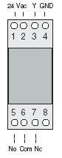

PWM для переходной платы от 0 до 10 В постоянного тока (или от 4 до 20 мА) для вентиляторов (код CONV0/10A0)
Модули CONV0/10A0 преобразуют сигнал PWM, отправляемый от клеммы Y в µRack в стандартный сигнал от 0 до 10 В постоянного тока (или от 4 до 20 мА).
Трехфазные контроллеры серии FCS могут подсоединяться к µRack без потребности в этом модуле.

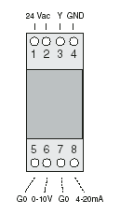

Программируемая клавиша (код PSOPZKEYA0)
Программируемые клавиши PSOPZKEY00 и PSOPZKEYA0 для контроллеров CAREL используются для копирования полного набора параметров для µRack.
Клавиши следует присоединить к разъему (4 –штырьковый AMP) в котроллерах, что позволяет работать, независимо от того, включены или выключены приборы, в соответствии с инструкциями конкретного контроллера.
Имеются две главные функции, которые выбираются с использованием двух микропереключателей в корпусе DIP (размещенных под крышкой аккумуляторов). Эти функции составляют следующее:
• Загрузка параметров из контроллера на клавишу (UPLOAD);
• Копирование с клавиши на один или несколько контроллеров (DOWNLOAD).
Предупреждение: Параметры могут быть скопированы только на приборы с одним и тем же производственным кодом. С другой стороны, операция загрузки возможна всегда. Для облегчения идентификации используемой клавиши CAREL наносит ярлык, который можно использовать для описания выполненного программирования или агрегата, к которому относятся данные.
ВАЖНОЕ ПРИМЕЧАНИЕ: Клавиша может использоваться только в контроллерах µRack, имеющими одиу и ту же версию программно-аппаратных средств.

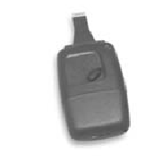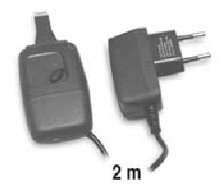
Более подробные сведения см. в инструкции по программируемой клавише.

Супервизорное управление
Контроллер может подсоединяться к локальной или удаленной системе супервизора/дистанционного обслуживания для управления блоком.
Переменные, отправляемые или получаемые супервизором, показаны в нижеследующей таблице, со ссылкой на следующие условные обозначения:

R | Read (считывание) | Отправляется от µRack к супервизору. Не модифицируется.
R/W | Read- Write (считывание-запись) | Принимается и отправляется от µRack к супервизору. Может модифицироваться супервизором.

Аналоговые переменные
Операция | Индекс | Описание
R | 1 | Датчик B4
R | 2 | Датчик B1
R | 3 | Датчик B2 (воздух окружающей среды)
R | 4 | Датчик B3 (наружный воздух)
R/W | 5 | Заданное значение всасывания контура 1 “r01”
R/W | 6 | Перепад контура 1 “r02”
R/W | 7 | Заданное значение всасывания контура 2 “r03”
R/W | 8 | Перепад контура 2 “r04”
R/W | 9 | Заданное значение минимального всасывания 1 “r12”
R/W | 10 | Заданное значение максимального всасывания 1 “r13”
R/W | 11 | Заданное значение минимального всасывания 2 “r14”
R/W | 12 | Заданное значение максимального всасывания 2 “r15”
R/W | 13 | Заданное значение вентилятора “r16” (бар)
R/W | 14 | Заданное значение вентилятора “r16” (°C)
R/W | 15 | Перепад вентилятора “r17”(бар)
R/W | 16 | Перепад вентилятора “r17”(°C)
R/W | 17 | Минимальное заданное значение вентилятора “r25”(бар)
R/W | 18 | Минимальное заданное значение вентилятора “r25” (°C)
R/W | 19 | Максимальное заданное значение вентилятора “r26”(бар)
R/W | 20 | Максимальное заданное значение вентилятора “r26”(°C)
R/W | 21 | Заданное значение инвертора вентилятора “r18” (бар)
R/W | 22 | Заданное значение инвертора вентилятора “r18” (°C)
R/W | 23 | Перепад инвертора вентилятораl “r19” (бар)
R/W | 24 | Перепад инвертора вентилятора “r19” (°C)
R/W | 25 | Порог аварийного сигнала 1 всасывания HP “A01”
R/W | 26 | Порог аварийного сигнала всасывания низкого давления LP“ A03”
R/W | 27 | Порог аварийного сигнала 2 всасывания HP “A05”
R/W | 28 | Порог аварийного сигнала 2 всасывания LP “A07”
R/W | 29 | Порог аварийного сигнала нагнетания HP “A09”
R/W | 30 | Порог аварийного сигнала нагнетания HP “A09” (°C)
R/W | 31 | Порог аварийного сигнала нагнетания LP “A10” (бар)
R/W | 32 | Порог аварийного сигнала нагнетания LP “A10” (°C)
R/W | 33 | Тарировка датчика всасывания 4 “/23”
R/W | 34 | Тарировка датчика нагнетания 1 “/24”
R/W | 35 | Тарировка датчика помещения 2 “/25”
R/W | 36 | Тарировка наружного датчика 3 “/26”
R/W | 37 | Датчик минимального значения всасывания “/17”
R/W | 38 | Датчик минимального значения нагнетания “/18”
R/W | 39 | Датчик конечного значения шкалы всасывания “/19”
R/W | 40 | Датчик конечного значения шкалы нагнетания “/20”
R/W | 41 | Заданное значение функции предотвращения высокого давления “/33”
R/W | 42 | Заданное значение смещения для изменения установки от DI “C16”
R/W | 43 | Перепад давления для зоны нечувствительности по времени “r11”
R/W | 44 | Поправка температуры конденсации для поплавкового регулирования “r33”
R/W | 45 | Датчик порога высокой температуры B2 “A16”
R/W | 46 | Датчик порога высокой температуры B3 “A17”

Цифровые переменные
Операция | Индекс | Описание
R | 1 | Блок включен
R | 2 | Состояние компрессора 1
R | 3 | Состояние компрессора 2
R | 4 | Состояние компрессора 3
R | 5 | Состояние компрессора 4
R | 6 | Состояние вентилятора 1
R | 7 | Состояние вентилятора 2
R | 8 | Состояние вентилятора 3
R | 9 | Состояние вентилятора 4
R | 10 | Состояние цифрового входа 1
R | 11 | Состояние цифрового входа 2
R | 12 | Состояние цифрового входа 3
R | 13 | Состояние цифрового входа 4
R | 14 | Состояние цифрового входа 5
R/W | 15 | Аварийные сигналы сброса “A19”
R/W | 16 | Логика цифрового входа “/14”
R/W | 17 | Логика аварийного реле “/28”
R/W | 18 | Разрешение инвертора вентилятора “/10”
R/W | 19 | включение и выключение от супервизора
R/W | 20 | Разрешение регулирования “предотвращения” в конденсаторе “/32”
R/W | 21 | Разрешение упрвления различными компрессорами “/02”
R/W | 22 | Тип сброса компрессора “/29”
R/W | 23 | Тип сброса вентилятора “/30”
R/W | 24 | Тип сброса для общего переключателя высокого давления “/31”
R/W | 25 | Сброс часов компрессора 1 “C09”
R/W | 26 | Сброс часов компрессора 2 “C11”
R/W | 27 | Сброс часов компрессора 3 “C12”
R/W | 28 | Сброс часов компрессора 4 “C13”
R/W | 29 | Разрешение поплавкового регулирования конденсатора “r32”
R/W | 30 | Разрешение выключения блока из-за выхода из строя датчика “A22”
R/W | 31 | Включение вентиляторов с включением компрессоров “/13”

Аварийные сигналы, отправляемые супервизору
Операция | Индекс | Описание
R | 1 | Аварийный сигнал: компрессор 1 “A01”
R | 2 | Аварийный сигнал: компрессор 2 “A02”
R | 3 | Аварийный сигнал: компрессор 3 “A03”
R | 4 | Аварийный сигнал: компрессор 4 “A04”
R | 5 | Аварийный сигнал: вентилятор 1 “A22”
R | 6 | Аварийный сигнал: вентилятор 2 “A23”
R | 7 | Аварийный сигнал: вентилятор 3 “A24”
R | 8 | Аварийный сигнал: вентилятор 4 “A25”
R | 9 | Аварийный сигнал: уровень жидкости “A09”
R | 10 | Аварийный сигнал: общее низкое давление всасывания 1 (от многофункционального DI) “A10”
R | 11 | Аварийный сигнал: общее низкое давление всасывания 2 (от многофункционального DI) “A11”
R | 12 | Аварийный сигнал: низкое давление нагнетания “A13”
R | 13 | Аварийный сигнал: высокое давление нагнетания “A14”
R | 14 | Аварийный сигнал: низкое давление всасывания 1 “A15”
R | 15 | Аварийный сигнал: высокое давление всасывания 1 “A16”
R | 16 | Аварийный сигнал: низкое давление всасывания 2 “A17”
R | 17 | Аварийный сигнал: высокое давление всасывания 2 “A18”
R | 18 | Датчик B1 неисправен или отсоединен“A19”
R | 19 | Датчик B2 неисправен или отсоединен “A20”
R | 20 | Датчик B3 неисправен или отсоединен “A21”
R | 21 | Датчик B4 неисправен или отсоединен
R | 22 | Техническое обслуживание компрессора 1 “A05”
R | 23 | Техническое обслуживание компрессора 2 “A06”
R | 24 | Техническое обслуживание компрессора 3 “A07”
R | 25 | Техническое обслуживание компрессора 4 “A08”
R | 26 | Общий переключатель давления нагнетания (от многофункционального DI) “A12”
R | 27 | Общая тепловая перегрузка вентиляторов “A26”
R | 28 | Предотвращение высокого давления нагнетания “A27”
R | 29 | Выключение компрессоров в связи с предотвращением “A28”
R | 30 | Избыточная частота предотвращения “A29”
R | 31 | Высокая наружная температура “HtE”
R | 32 | Высокая температура помещения “HtA”

Целые переменные
Операция | Индекс | Описание
R/W | 1 | Тип агрегата “/00”
R/W | 2 | Модель агрегата “/01”
R | 3 | Количество компрессоров
R/W | 4 | Количество вентиляторов “/09”
R | 5 | Состояние агрегата  0 = агрегат включен  1 = выключен с помощью аварийного сигнала  2 = выключен супервизором  3 = выключен дистанционным входом  4 = выключен с помощью параметра  5 = ручное управление  6 = установка по умолчанию  7 = ПРОЦЕСС ПРЕДОТВРАЩЕНИЯ
R/W | 6 | Минимальная продолжительность запроса для пуска компрессоров (зона нечувствительности) “r07”
R/W | 7 | Минимальная продолжительность запроса для остановки компрессоров (зона нечувствительности) “r09”
R/W | 8 | Минимальная продолжительность включения компрессоров “C01”
R/W | 9 | Минимальная продолжительность выключения компрессоров “C02”
R/W | 10 | Минимальная продолжительность между пусками отдельных компрессоров “C03”
R/W | 11 | Минимальная продолжительность между пусками одного и того же компрессора “C05”
R/W | 12 | Задержка пуска вентилятора (зона нечувствительности) “r23”
R/W | 13 | Задержка остановки вентилятора (зона нечувствительности) “r24”
R/W | 14 | Задержка аварийного сигнала уровня жидкости “A18”
R/W | 15 | Минимальная скорость вентилятора
R/W | 16 | Количество компрессоров в контуре 1 с поврежденным датчиком “/07”
R/W | 17 | Количество компрессоров в контуре 2 с поврежденным датчиком “/08”
R/W | 18 | Количество включенных вентиляторов с поврежденными датчиком “/12”
R | 19 | Версия приложения
R/W | 20 | Тип хладагента “/35”
R/W | 21 | Мощность компрессора 1 “/03”
R/W | 22 | Мощность компрессора 2 “/04”
R/W | 23 | Мощность компрессора 3 “/05”
R/W | 24 | Мощность компрессора 4 “/06”
R | 25 | Считывание инвертора % “/11”
R/W | 26 | Конфигурирование многофункционального DI “/15”
R/W | 27 | Тип датчика нагнетания “/16”
R/W | 28 | Тип датчика B2 “/21”
R/W | 29 | Тип датчика B3 “/22”
R/W | 30 | Задержка повторного пуска после отключения электропитания “/37”
R/W | 31 | Минимальная продолжительность времени между запросами на остановку для различных компрессоров “C04”
R/W | 32 | Время между запросами на остановку компрессоров с помощью функции предотвращения “C06”
R/W | 33 | Порог рабочих часов для технического обслуживания “C07”
R | 34 | Часы компрессора 1 “C08”
R | 35 | Часы компрессора 2 “C10”
R | 36 | Часы компрессора 3 “C12”
R | 37 | Часы компрессора 4 “C14”
R/W | 38 | Тип вращения компрессора “r05”
R/W | 39 | Тип регулирования компрессора “r06”
R/W | 40 | Максимальный запрос для пусков компрессоров в зоне нечувствительности по времени “r08”
R/W | 41 | Максимальный запрос для остановок компрессоров в зоне нечувствительности по времени “r10”
R/W | 42 | Тип вращения вентилятора “r20”
R/W | 43 | Тип регулирования вентилятора “r21”
R/W | 44 | Интегральное время для регулирования вентилятора P+I “r22”
R/W | 45 | Время между 2 пусками вентиляторов в зоне нечувствительности “r23”
R/W | 46 | Время между 2 остановками вентиляторов в зоне нечувствительности “r24”
R/W | 47 | Время разгона инвертора “r27”
R/W | 48 | Время линейно нарастающей характеристики инвертора “r28”
R/W | 49 | Минимальный выход инвертора % “r29”
R/W | 50 | Максимальный выход инвертора % “r30”
R/W | 51 | Продолжительность импульса триака “r31”
R/W | 52 | Задержка аварийного сигнала 1 высокого давления всасывания “A02”
R/W | 53 | Задержка аварийного сигнала 1 низкого давления всасывания “A04”
R/W | 54 | Задержка аварийного сигнала 2 высокого давления всасывания “A06”
R/W | 55 | Задержка аварийного сигнала 2 низкого давления всасывания “A08”
R/W | 56 | Задержка аварийного сигнала низкого давления нагнетания “A11”
R/W | 57 | Задержка аварийного сигнала тепловой перегрузки компрессора “A12”
R/W | 58 | Время предотвращения, в течение которого пуски компрессоров не разрешены “A13”
R/W | 59 | Время предотвращения, в течение которого активация генерирует аварийный сигнал “A14”
R/W | 60 | Время для сброса аварийного сигнала предотвращения “A15”
R/W | 61 | Задержка аварийного сигнала “A20”
R/W | 62 | Время для изменения аварийного сигнала никого давления с автоматического на ручной “A21”

Конфигурации по умолчанию
Сигнал | Тип аналогового входа | Описание
B1 | аналоговый вход 1 | Датчик давления нагнетания
B2 | аналоговый вход 2 | Датчик температуры окружающего воздуха
B3 | аналоговый вход 3 | Датчик температуры наружного воздуха
B4 | аналоговый вход 4 | Датчик давления всасывания

Сигнал | Тип аналогового входа | Описание
Y | Аналоговый выход PWM | Инвертор вентилятора

Сигнал | Тип аналогового входа | Описание
ID1 | N.C. цифровой вход №. 1 | Тепловая перегрузка компрессора 1
ID2 | N.C. цифровой вход №. 2 | Тепловая перегрузка компрессора 2
ID3 | N.C. цифровой вход №. 3 | Тепловая перегрузка вентилятора 1
ID4 | N.C. цифровой вход №. 4 | Тепловая перегрузка вентилятора 2
ID5 | N.C. цифровой вход №. 5 | Общий переключатель высокого давления

Сигнал | Тип цифрового входа | Описание
NO1 | нормально разомкнутый контакт, реле №1 | Компрессор 1
NO2 | нормально разомкнутый контакт, реле №2 | Компрессор 2
NO3 | нормально разомкнутый контакт, реле №3 | Вентилятор 1
NO4 | нормально разомкнутый контакт, реле №4 | Вентилятор 2
NO5 | нормально разомкнутый контакт, реле №5 | Типовой аварийный сигнал

Глоссарий
Analogue value (Аналоговое значение): целое число со знаком минус и десятичной запятой.
Buffer (буфер) (памяти): память платы, используемая для сохранения значений по умолчанию, выбранных CAREL для всех параметров. Постоянная память сохраняет значения даже при отключении электропитания.
Buzzer (зуммер): зуммер, установленный на внешних клеммах; звуковой сигнал раздается в случае аварийных сигналов или в случае превышения пределов, установленных для параметров. Встроенные клеммы не имеют зуммера.
Digital value (цифровое значение): значение только с двумя состояниями.
Differential (перепад): определяет перепад давления (или температуры) от соответствующего заданного значения.
Discharge (нагнетание): давление или температура, измеряемые на выходе компрессора. Это аналоговое значение.
HP : Высокое давление
Integer value: целое значение без десятичного знака.
LP : низкое давление
Proportional band (зона пропорционального регулирования): определяет зону температуры (или давления) в несколько градусов, начиная от заданного значения, в пределах которых система управляет устройствами регулирования.
Range (диапазон): диапазон значений, доступных для параметра.
Step (ступень, шаг): определяет зону пропорциональной зоны регулирования (давления или температуры), в пределах которой устройство включено, а также одновременно определяет значения включения и выключения.
Set point (заданное значение): определяет удовлетворяемое значение давления (или температуры); система активирует и деактивирует устройства таким образом, что измеряемое значение достигает заданного значения.
Всасывание: давление или температура, измеряемые на входе компрессора. Это аналоговое значение.
Upload (загрузка): операция, используемая для копирования прикладного программного обеспечения с компьютера или с программируемой клавиши на μRack.
Контроллер группы компрессоров, примеры прикладных схем

Агрегат из 4 компрессоров с регулятором скорости вентилятора

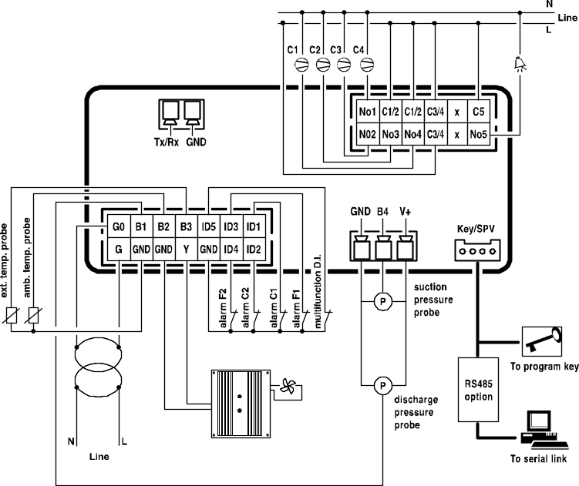

Подписи к схеме: 1) ext. temp. probe – датчик наружной температуры; 2) amb. temp. probe – датчик температуры окружающей среды; 3) alarm – аварийный сигнал; 4) multifunction D.I. - многофункциональный цифровой вход; 5) suction pressure probe – датчик давления всасывания; 6) discharge pressure probe – датчик давления нагнетания; 7) GND – заземление; 8) To program key - к клавише программирования; 9) to serial link – к последовательному каналу

Агрегат из 2 компрессоров + 2 вентилятора конденсаторов

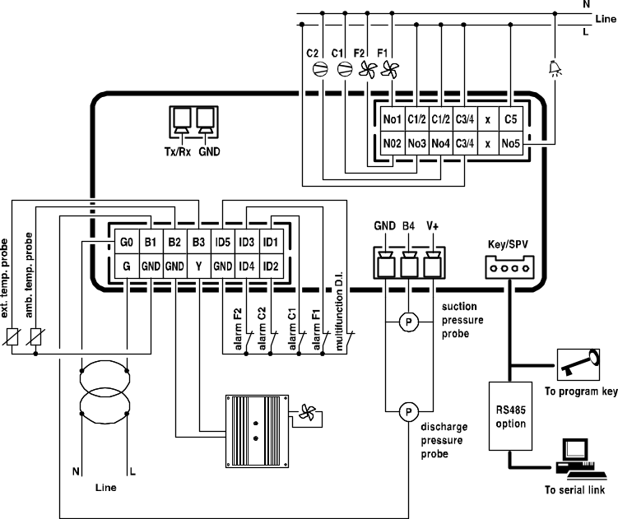

Подписи к схеме: 1) ext. temp. probe – датчик наружной температуры; 2) amb. temp. probe – датчик температуры окружающей среды; 3) alarm – аварийный сигнал; 4) multifunction D.I. - многофункциональный цифровой вход; 5) suction pressure probe – датчик давления всасывания; 6) discharge pressure probe – датчик давления нагнетания; 7) GND – заземление; 8) To program key - к клавише программирования; 9) to serial link – к последовательному каналу

Агрегат из 3 компрессоров с 2 ступенями вентиляторов и регулятором скорости (без выхода аварийного реле)

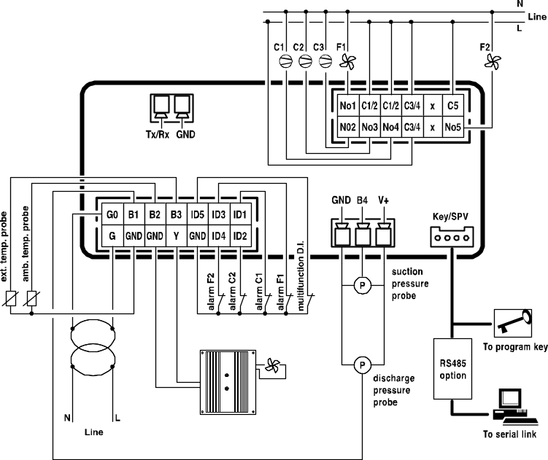

Подписи к схеме: 1) ext. temp. probe – датчик наружной температуры; 2) amb. temp. probe – датчик температуры окружающей среды; 3) alarm – аварийный сигнал; 4) multifunction D.I. - многофункциональный цифровой вход; 5) suction pressure probe – датчик давления всасывания; 6) discharge pressure probe – датчик давления нагнетания; 7) GND – заземление; 8) To program key - к клавише программирования; 9) to serial link – к последовательному каналу

Агрегат из 2 компрессоров + 3 вентилятора конденсаторов

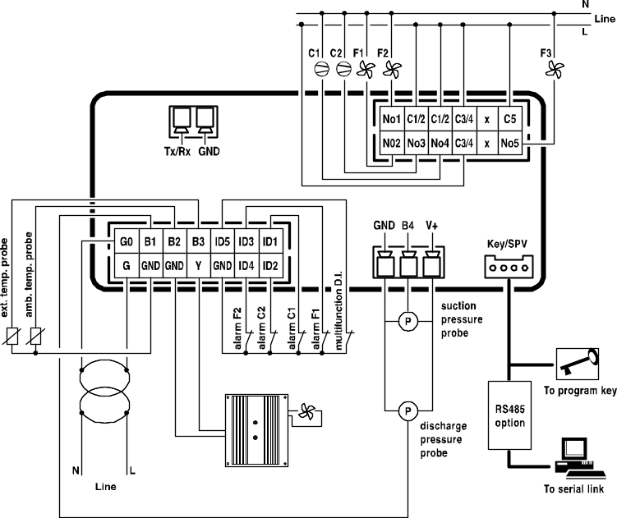
Подписи к схеме: 1) ext. temp. probe – датчик наружной температуры; 2) amb. temp. probe – датчик температуры окружающей среды; 3) alarm – аварийный сигнал; 4) multifunction D.I. - многофункциональный цифровой вход; 5) suction pressure probe – датчик давления всасывания; 6) discharge pressure probe – датчик давления нагнетания; 7) GND – заземление; 8) To program key - к клавише программирования; 9) to serial link – к последовательному каналу

CAREL SpA оставляет за собой право внесения модификаций или изменений в свои изделия без уведомления.

+03P220431 rel. 1.0 dated 11/10/05
Key:
SP | Заданное значение компрессора (r01)
DF | Перепад компрессора (r02)
RP | Считывание давления
Условные обозначения:
DOffZ | Зона деактивации устройства
DOnZ | Зона активации устройства
NZ | Зона нечувствительности
DZN | Перепад зоны нечувствительности
RP | Считывание давления всасывания
SP | Заданное значение
Key:
DOffZ | Зона деактивации устройства
DOnZ | Зона активации устройства
NZ | Зона нечувствительности
DZN | Перепад зоны нечувствительности
RP | Считывание давления всасывания
SP | Заданное значение: компрессоры (S2); вентиляторы (S1)
Условные обозначения:
R | Запрос компрессора
Cmp | Компрессор
TMinOn | Минимальное время включения
T | Время
Условные обозначения :
R | Запрос компрессора
Cmp | Компрессор
TMinOff | Минимальное время выключения
T | Время
Условные обозначения
R | Запросы компрессоров
Cmp1 | Компрессор 1
Cmp2 | Компрессор 2
TDiffSw | Минимальное время между пусками различных компрессоров
T | Время
Условные обозначения:
SP | Заданное значение вентилятора
DF | Перепад вентилятора
RP | Считывание давления
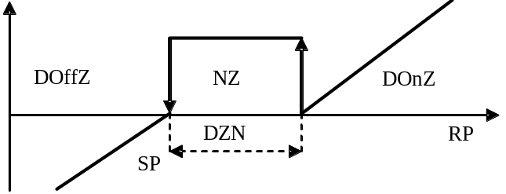

Fig. 5.2
Условные обозначения:
DOffZ | Зона деактивации устройства
NZ | Зона нечувствительности
DOnZ | Зона активации устройства
DZN | Перепад зоны нечувствительности
RP | Считывание давления нагнетания
SP | Заданное значение вентилятора
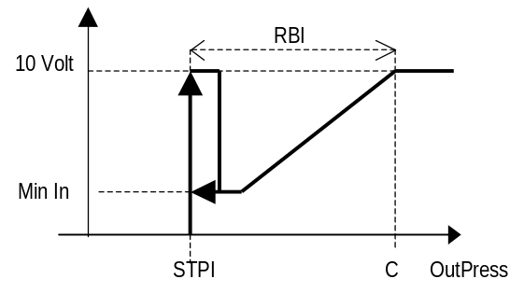 Рис. 5.3
Условные обозначения:
STPI | Заданное значение инвертора вентилятора
RBI | Перепад инвертора
Min In | Минимальное отверстие инвертора
C | Заданное значение + перепад вентилятора

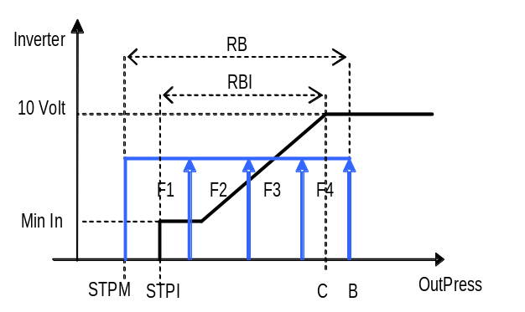
Рис.5.4
Условные обозначения:
RB | Дифференциал вентилятора
RBI | Дифференциал вентилятора
STPM | Заданное значение нагнетания
STPI | Заданное значение инвертора
C | Заданное значение инвертора + дифференциал инвертора
B | Заданное значение нагнетания + дифференциал вентилятора
Min In | Минимальное значение выхода инверторного регулирования
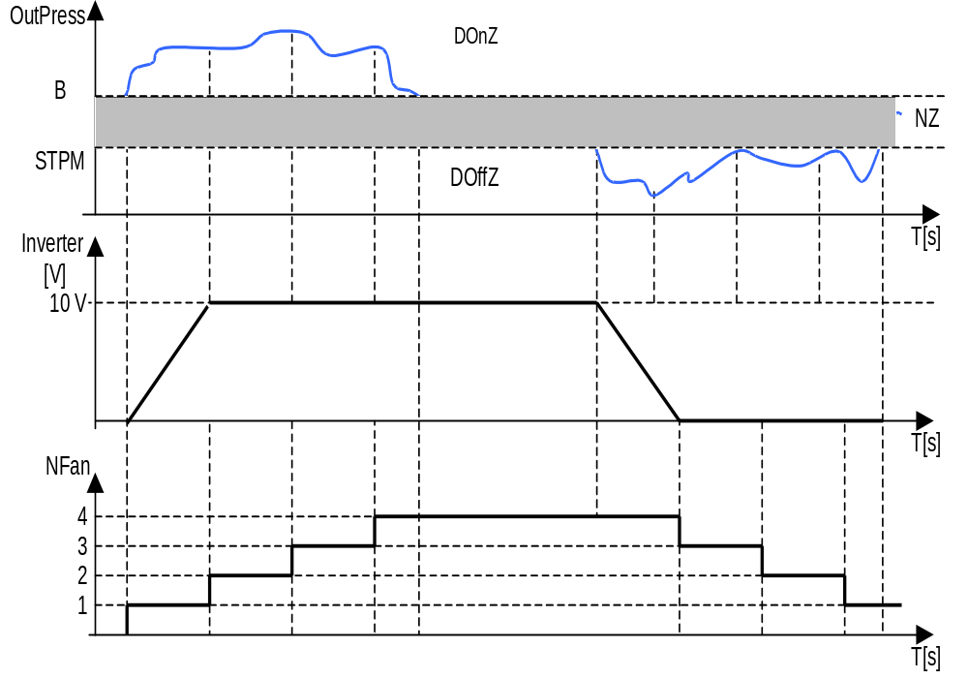
Рис. 5.6
Key:
InPress | Давление нагнетания
B | Заданное значение + перепад
StpM | Заданное значение HP
DOnZ | Зона активации
DOffZ | Зона деактивации
NZ | Зона нечувствительности
T [s] | Время
Inverter | Состояние инвертора
NFan | Количество включенных вентиляторов
перепад 2°C
Аварийный сигнал включен
Пример использования аварийного сигнала HT
температура
Аварийный сигнал выключен
Заданное значение
Нажатие “PRG” в течение 3 секунд возвращает к главному синоптику.

CAREL S.p.A.
Via dell’Industria, 11 - 35020 Brugine - Padova (Italy)
Tel. (+39) 049.9716611 - Fax (+39) 049.9716600
http://www.carel.com - e-mail: carel@carel.com
Agency:
Главный синоптик:
LP1
LP2
HP
S2
S3

-/-
-C-
-r-
-A-
-M-

Пароль
Параметры“S-P”

Строка
“L-P”

1.2 Основные характеристики 3
2.1 Кнопки - Светодиоды - Иконки 5
2. Интерфейс пользователя 4
2.2 Светодиодный дисплей и иконки 6
3.1. Пуск в первый раз 6
3. Пуск устройства 6
3.2. Конфигурация устройства 6
3.2.1. Конфигурация цифровых входов 7
3.2.2. Включение/выключение блока 7
3.3. Назначение входов/выходов 7
3.3.1. Таблица аналоговых входов 7
3.3.2. Электрические схемы 8
4.1. Общие настройки 9
4. Управление компрессорами 9
4.2. Чередование (выравнивание наработки) компрессоров 9
4.3. Регулирование производительности компрессоров 9
4.4. Количество компрессоров, запускаемых при выходе из строя датчика 1 11
4.5. Компрессоры с различными мощностями 11
4.5.1. Пропорциональный диапазон регулирования компрессоров с различными мощностями 11
4.5.2. Зона нечувствительности регулирования компрессоров с различными мощностями 11
4.5.3. Пример использования компрессоров с различными мощностями 11
4.6. Ручная разблокировка/блокировка компрессоров 12
4.7. Специальные блоки MT-LT 12
4.7.1. Управление компрессорными станциями с низким и средним контурами и общим конденсатором 12
4.7.2. Датчики и контролируемые или измеряемые значения 13
4.8. Задержки времени для компрессоров 13
5.1. Управление вентиляторами 14
5. Управление вентилятором и инвертором 14
5.1.1. Регулирование вентиляторов 14
5.2. Зона нечувствительности регулирования 14
5.2.1. Чередование (выравнивание наработки) вентиляторов 15
5.3. Управление инвертором 15
5.4. Управление PWM-PPM 18
5.5. Плавающее регулирование давления конденсации 18
6.1. Работа устройства в ручном режиме 19
6. Различные настройки 19
6.2. Счетчик часов работы компрессоров и аварийный сигнал технического обслуживания 19
6.3. Смещение уставки давления всасывания по сигналу с цифрового входа 19
6.4. Тип хладагента 19
6.5. Использование дополнительных датчиков в управлении 19
6.6. Предотвращение высокого давления нагнетания 19
7.1. Аварийные сигналы с автоматическим сбросом 20
7. Управление аварийными сигналами 20
7.2. Аварийные сигналы с ручным сбросом 21
7.3. Полуавтоматические аварийные сигналы 21
7.4. Аварийное реле 21
7.5. Аварийные сигналы от аналоговых входов: датчик температуры и датчик давления 21

8.1. Сетевые платы 22
8.2. Протоколы передачи данных 23
8. Система мониторинга 22
9. Пользовательский интерфейс 23
10. Список параметров 23
11. Релейный модуль включения/выключения вентиляторов конденсатора (код CONVONOFF0) 31
12. Аналоговый модуль конвертор от PWM к 0-10 В (или 4-20мА) для вентиляторов конденсатора (код CONV0/10A0) 31
13. Ключ-программатор (код PSOPZKEYA0) 32
14. Управление блоком в системе мониторинга 32
15. Конфигурации по умолчанию 35
16. Глоссарий 35

